Informe Segunda Entrega: Razonamiento Probabilístico, Máquinas de Soporte Vectorial y Redes Neuronales

Autor:
Yeison Andrés Rojas Muñoz

Docente:
Jesús Emilio Pinto Lopera

Universidad de la Amazonia
Facultad de Ingeniería - Ingeniería de sistemas
Florencia-Caquetá
2026-II
Tabla de contenido

1. PLANTEAMIENTO SOBRE LOS NUEVOS MODELOS Y SU IMPORTANCIA 5
2. OBJETIVOS 5
2.1. Objetivo General 5
2.2. Objetivos Específicos 6
3. ARQUITECTURA: ARCHIVOS Y FUNCIONES 6
4. LAS BASES DE DATOS 7
5. PREPROCESAMIENTO 8
5.1. Preprocesamiento.py 9
5.1.1. Importación de Librerías y Rutas de Datos 9
5.1.2. Carga de Datos y Partición 10
5.1.3. Estandarización de la Variable Objetivo 10
5.1.4. Funciones preparar_clasificacion y preparar_regresion 11
6. MÉTRICAS DE EVALUACIÓN 11
Clasificación (cultivos) 12
Regresión (concreto) 12
7. RAZONAMIENTO PROBABILÍSTICO: NAIVE BAYES 13
7.1. Naive_bayes.py 14
7.1.1. Importación de Librerías y Dependencias 14
7.1.2. Clase NaiveBayesGaussiano: Entrenamiento 14
7.1.3. Cálculo de Verosimilitudes y Probabilidades a Posteriori 15
7.1.4. Funciones de Explicación del Modelo 16
7.1.5. Parámetros Aprendidos y Supuesto de Independencia 17
7.1.6. Función experimento_naive_bayes y Bloque Principal 17
7.2. Resultados y gráficas 18
7.2.1. Métricas del modelo 18
7.2.2. Matriz de confusión de Naive Bayes 19
7.2.3. Paso a paso de la muestra más incierta 19
7.2.4. Correlación intra-clase (supuesto ingenuo) 20
8. MÁQUINAS DE SOPORTE VECTORIAL (SVM) 20
8.1. Svm.py 22
8.1.1. Importación de Librerías y Rejillas de Hiperparámetros 22
8.1.2. Funciones Auxiliares de la Búsqueda 23
8.1.3. Búsqueda y Entrenamiento del SVC 23
8.1.4. Regiones de Decisión con PCA 24
8.1.5. Búsqueda y Entrenamiento del SVR 25
8.1.6. Función nombre_svm y Bloque Principal 25
8.2. Resultados y gráficas 26
8.2.1. SVC: búsqueda de kernel y C 26
8.2.2. SVC: búsqueda de gamma y C (kernel rbf) 26
8.2.3. Matriz de confusión del SVC 27
8.2.4. Regiones de decisión del SVC sobre PC1 y PC2 28
8.2.5. SVR: búsqueda de kernel y C 28
8.2.6. SVR: búsqueda de epsilon y C (kernel rbf) 29
8.2.7. Valores reales vs. predichos del SVR 29
8.2.8. Residuos del SVR 30
9. REDES NEURONALES ARTIFICIALES 30
9.1. Redes_neuronales.py 31
9.1.1. Importación de Librerías, Arquitecturas y Conteo de Pesos 31
9.1.2. Función entrenar_red_clasificacion 32
9.1.3. Función entrenar_red_regresion 33
9.1.4. Funciones entrenar_red, comparar_redes y tabla_comparativa 33
9.1.5. Propagación hacia Adelante a Mano 34
9.2. Resultados y Gráficas 35
9.2.1. Redes de clasificación 35
9.2.2. Redes de regresión 40
10. COMPARATIVA CON LA PRIMERA ENTREGA 46
10.1. Entrega1_resultados.py 46
10.2. Comparativa.py 47
10.3. Resultados y Gráficas 48
10.3.1. Tabla comparativa de clasificación 48
10.3.2. Accuracy en test de todos los modelos 49
10.3.3. Precision, recall y F1 del mejor modelo de cada familia 50
10.3.4. Brecha entre train y test (sobreajuste) 50
10.3.5. Tiempo de entrenamiento vs. accuracy 51
10.3.6. Tabla comparativa de regresión 51
10.3.7. R² en test de todos los modelos 52
10.3.8. Errores de regresión (MAE y RMSE) 52
10.3.9. Brecha entre train y test en regresión 53
10.3.10. Tiempo de entrenamiento vs. R² 53
11. MAIN.PY 54
12. APP.PY 56
13. CONCLUSIONES 59
14. REFERENCIAS 60

1. PLANTEAMIENTO SOBRE LOS NUEVOS MODELOS Y SU IMPORTANCIA

En la primera entrega trabajamos con modelos basados en reglas (árboles de decisión y Random Forest), en instancias (KNN) y en agrupamiento (K-Means). Con ellos comprobamos que el principal problema al construir un modelo no es que aprenda los datos de entrenamiento, sino que sea capaz de generalizar a datos que nunca ha visto. En esta segunda entrega damos un paso más y abordamos tres familias de modelos que razonan de manera muy distinta a las anteriores: el razonamiento probabilístico con Naive Bayes, las Máquinas de Soporte Vectorial (SVM) y las redes neuronales artificiales (Russell & Norvig, 2021).
Cada una de estas técnicas aporta una forma diferente de ver el problema. Naive Bayes no construye fronteras ni reglas, sino que calcula la probabilidad de que una muestra pertenezca a cada clase a partir del teorema de Bayes, lo que lo convierte en un modelo muy rápido e interpretable (Zhang, 2004). Las SVM buscan la frontera de separación con el mayor margen posible entre las clases y, mediante el truco del kernel, pueden trazar fronteras curvas sin necesidad de transformar explícitamente los datos (Cortes & Vapnik, 1995). Por su parte, las redes neuronales aprenden representaciones internas de los datos ajustando miles de pesos mediante el descenso del gradiente, lo que les permite aproximar relaciones no lineales muy complejas (Goodfellow et al., 2016).
Para que la comparación con la primera entrega fuera justa, utilizamos exactamente las mismas bases de datos y la misma partición de los datos (80 % entrenamiento y 20 % prueba con random_state=42). De esta manera, el conjunto de prueba es idéntico para todos los modelos y las diferencias que observemos se deben únicamente al algoritmo y no a la suerte en la partición. Así, nuestro interés no es solo implementar los algoritmos, sino entender qué hiperparámetros los controlan, cómo se comportan frente al sobreajuste y en qué casos conviene usar uno u otro.

2. OBJETIVOS

2.1. Objetivo General
Implementar, ajustar y comparar modelos de razonamiento probabilístico (Naive Bayes gaussiano), Máquinas de Soporte Vectorial (SVC y SVR) y redes neuronales artificiales de diferente complejidad sobre las mismas bases de datos de clasificación y regresión de la primera entrega, con el fin de contrastar su desempeño, su costo computacional y su tendencia al sobreajuste frente a los modelos ya estudiados, integrando todo el proceso en una interfaz interactiva.

2.2. Objetivos Específicos
- Implementar a mano el clasificador Naive Bayes gaussiano (probabilidad a priori, condicional, evidencia y a posteriori) y verificar que sus resultados coinciden con los de scikit-learn.
- Seleccionar mediante validación cruzada los hiperparámetros de las SVM (kernel, C, gamma y epsilon) para clasificación y regresión, analizando el efecto de cada uno.
- Entrenar tres redes neuronales por tarea (básica, intermedia y compleja) para evaluar si al aumentar el número de capas, neuronas y pesos mejora el desempeño.
- Comparar todos los modelos de la segunda entrega contra los de la primera entrega usando las mismas métricas y el mismo conjunto de prueba.

3. ARQUITECTURA: ARCHIVOS Y FUNCIONES

Al igual que en la primera entrega, el proyecto está organizado de forma modular: cada técnica vive en su propio archivo de Python, de manera que cada algoritmo se pueda ejecutar y depurar de forma independiente y que toda la lógica pueda reutilizarse tanto desde la consola como desde la interfaz gráfica. La siguiente tabla resume el propósito de cada archivo:
Archivo | Contenido
preprocesamiento.py | Carga de los datasets, partición 80/20 idéntica a la primera entrega, estandarización de las variables y de la variable objetivo
metricas.py | Métricas compartidas: accuracy, precision, recall, F1 y matriz de confusión; MAE, MSE, RMSE, R² y R² ajustado
naive_bayes.py | Naive Bayes gaussiano implementado a mano y verificado contra scikit-learn
svm.py | SVC (clasificación) y SVR (regresión) con búsqueda conjunta de kernel, C, gamma y epsilon por validación cruzada
redes_neuronales.py | Tres redes neuronales por tarea (básica, intermedia y compleja), curvas por época y propagación hacia adelante a mano
entrega1_resultados.py | Re-entrena todos los modelos de la primera entrega con su configuración original y guarda sus métricas
comparativa.py | Construye las tablas comparativas entre la entrega 1 y la entrega 2
graficos.py | Funciones que generan todas las gráficas interactivas (Plotly) del proyecto
main.py | Orquestador que ejecuta todos los experimentos en orden y guarda la evidencia en la carpeta resultados/
app.py | Interfaz interactiva (Streamlit) que entrena cada modelo en vivo y muestra sus resultados

Esta separación sigue el mismo principio de diseño de la primera entrega: los archivos de experimentación (naive_bayes.py, svm.py y redes_neuronales.py) importan las funciones de preprocesamiento.py y metricas.py, evitando duplicar la lógica de carga, partición y evaluación en cada uno. A su vez, comparativa.py reúne los resultados de ambas entregas, main.py ejecuta todo de un solo tirón y app.py reutiliza exactamente las mismas funciones agregándoles una capa de interactividad. La novedad de esta entrega es que las métricas y las gráficas se separaron en sus propios módulos (metricas.py y graficos.py), de modo que todos los modelos se evalúan y se grafican exactamente de la misma forma.
Las librerías utilizadas pertenecen al ecosistema estándar de ciencia de datos en Python: pandas y numpy para el manejo de datos, scikit-learn para los algoritmos, la búsqueda de hiperparámetros y las métricas, scipy para el algoritmo húngaro usado al re-evaluar K-Means, Plotly y Kaleido para generar las gráficas interactivas y exportarlas como imagen, y Streamlit para la interfaz web.

4. LAS BASES DE DATOS

Para poder comparar ambas entregas se utilizaron las mismas dos bases de datos reales de la primera entrega, una para cada uno de los grandes problemas del aprendizaje supervisado: clasificación y regresión.
4.1 Crop_recommendation.csv (clasificación)
Contiene 2200 registros y 7 variables predictoras, sin valores nulos, orientados a recomendar el cultivo más adecuado según las condiciones del suelo y del clima.
Variable | Descripción | Tipo de dato | Clasificación estadística
N, P, K | Contenido de Nitrógeno, Fósforo y Potasio en el suelo | int64 | Cuantitativa discreta
temperature | Temperatura ambiente (°C) | float64 | Cuantitativa continua
humidity | Humedad relativa (%) | float64 | Cuantitativa continua
ph | pH del suelo | float64 | Cuantitativa continua
rainfall | Precipitación (mm) | float64 | Cuantitativa continua
label | Cultivo recomendado (variable objetivo) | object (texto) | Cualitativa nominal

La variable objetivo label contiene 22 clases perfectamente balanceadas (100 muestras por cultivo). Con la partición estratificada 80/20 quedan 1760 registros para entrenamiento (80 por cultivo) y 440 para prueba (20 por cultivo), por lo que cada acierto en el conjunto de prueba equivale a 0,23 % del accuracy.

4.2. concreto.csv – Concreto (regresión)
Contiene 721 registros y 8 variables predictoras, sin valores nulos, orientados a predecir la resistencia a la compresión de una mezcla de concreto.
Variable | Descripción | Tipo de dato | Clasificación estadística
cement, slag, flyash, water, superplasticizer, coarseaggregate, fineaggregate | Componentes de la mezcla (kg/m³) | float64 | Cuantitativa continua
age | Edad de curado (días) | int64 | Cuantitativa discreta
csMPa | Resistencia a la compresión (variable objetivo) | float64 | Cuantitativa continua
Con la partición 80/20 (sin estratificar, porque la variable objetivo es continua) quedan 576 registros para entrenamiento y 145 para prueba, exactamente los mismos que se usaron en la primera entrega.

5. PREPROCESAMIENTO
A diferencia de la primera entrega, en esta ocasión cada modelo tiene necesidades de preprocesamiento distintas, por lo que fue necesario definir con claridad qué transformación necesita cada uno:
Modelo | ¿Escalar X? | ¿Escalar y? | Razón
Naive Bayes gaussiano | No | — | Cada variable se modela por separado con su propia media y varianza; escalar no cambia la predicción
SVC / SVR | Sí (Z-score) | Sí (solo SVR) | El kernel mide distancias o productos punto entre muestras
Redes neuronales | Sí (Z-score) | Sí (solo regresión) | La escala afecta al gradiente y a la velocidad de convergencia

5.1. Preprocesamiento.py
Este archivo es el encargado de preparar los datos para todos los modelos de la entrega, garantizando que trabajen con información limpia, con la misma partición de la primera entrega y correctamente escalada.
A continuación se detalla la implementación:

5.1.1. Importación de Librerías y Rutas de Datos
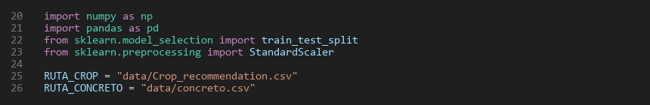
Para este script utilizamos las siguientes librerías:
- numpy: se usa para calcular la media y la desviación estándar de la variable objetivo al estandarizarla.
- pandas: lee los archivos CSV y los guarda en un DataFrame.
- train_test_split: divide los datos en entrenamiento y prueba.
- StandardScaler: realiza la estandarización Z-score de las variables predictoras.
Además, se definen las constantes RUTA_CROP y RUTA_CONCRETO con las rutas relativas de las dos bases de datos, que ahora se encuentran dentro de la carpeta data/.

5.1.2. Carga de Datos y Partición
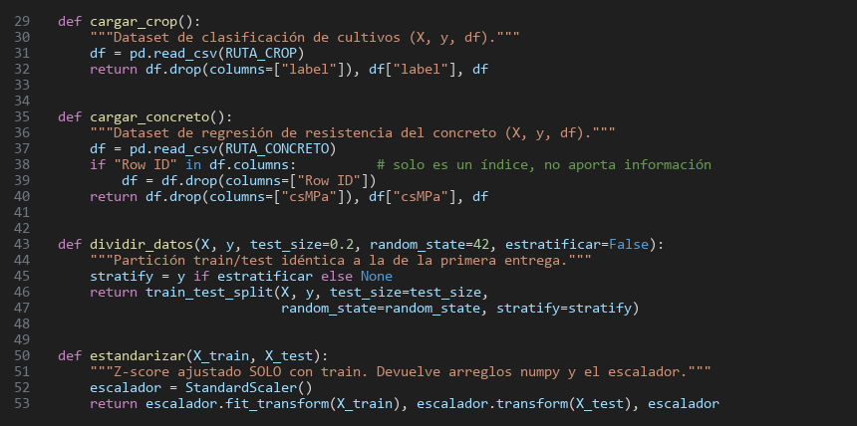
Las funciones cargar_crop, cargar_concreto y dividir_datos son exactamente las mismas de la primera entrega. cargar_crop separa la columna label (variable objetivo) de las 7 variables predictoras, y cargar_concreto elimina la columna «Row ID» en caso de existir, ya que solo es un índice y no aporta información a la resistencia del concreto.
La función dividir_datos mantiene los mismos parámetros de la primera entrega:
- test_size=0.2: separa el 20 % de los datos para la prueba y deja el 80 % para el entrenamiento.
- random_state=42: fija la semilla para que la partición sea exactamente la misma en cada ejecución y en ambas entregas.
- estratificar: cuando es True, conserva la proporción de cada cultivo en los dos subconjuntos.
Por su parte, la función estandarizar aplica StandardScaler ajustándolo solo con los datos de entrenamiento (fit_transform) y luego transforma los datos de prueba con esos mismos parámetros (transform). De esta forma se evita la fuga de datos (Data Leakage), ya que la media y la desviación estándar del conjunto de prueba nunca intervienen en el entrenamiento.

5.1.3. Estandarización de la Variable Objetivo
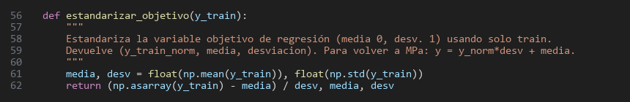
Esta función es nueva en esta entrega. En regresión, la SVR y las redes neuronales funcionan mejor cuando la variable objetivo (csMPa) también se encuentra en una escala pequeña, ya que la pérdida y los gradientes no dependen de las unidades. Por ello se calcula la media y la desviación estándar de y_train y se transforma la variable a media 0 y desviación 1:
$$y_{norm}=\frac{y-μ}{σ}$$
Es importante aclarar que las predicciones se devuelven a megapascales antes de calcular las métricas (y = y_norm·σ + μ), por lo que el MAE, el RMSE y el R² siempre se reportan en las unidades reales del problema.

5.1.4. Funciones preparar_clasificacion y preparar_regresion
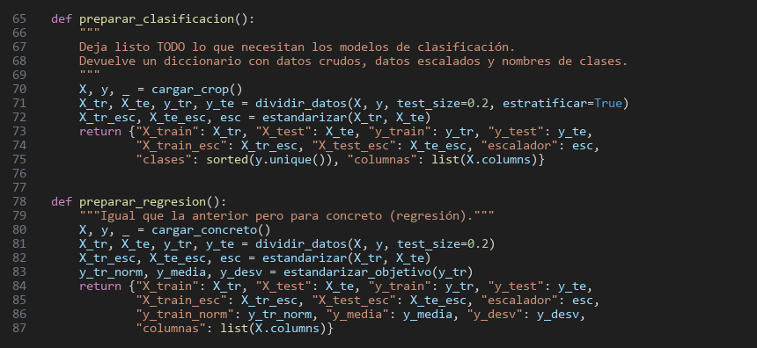
Estas dos funciones dejan listo todo lo que necesitan los modelos de cada tarea en un solo paso. Primero cargan los datos, luego aplican la partición 80/20 (estratificada en clasificación) y finalmente estandarizan las variables. Retornan un diccionario con los datos crudos (que usa Naive Bayes), los datos escalados (que usan SVM y las redes), los nombres de las clases y de las columnas y, en el caso de regresión, la variable objetivo normalizada junto con su media y desviación para poder regresar a MPa.

6. MÉTRICAS DE EVALUACIÓN
Todas las métricas se calculan en el archivo metricas.py, de modo que todos los modelos de la entrega se evalúan con las mismas funciones.
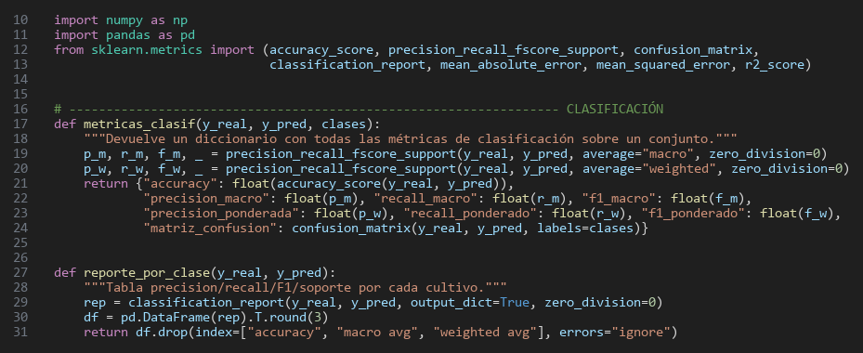

Clasificación (cultivos)
Se aplicaron a Naive Bayes, SVC y a las tres redes neuronales de clasificación, evaluadas sobre el dataset de cultivos.
- Accuracy: porcentaje de predicciones correctas sobre el total. Se calcula en train y en test para detectar sobreajuste (train mucho mayor que test) o subajuste (ambos bajos).
- Precision, Recall y F1-score (macro y ponderado): se obtienen con precision_recall_fscore_support. El promedio macro da el mismo peso a los 22 cultivos y el ponderado tiene en cuenta el número de muestras de cada uno; como el dataset está balanceado, ambos valores resultan prácticamente iguales.
- Matriz de confusión: cruza la clase real (filas) contra la clase predicha (columnas), permitiendo ver con qué otros cultivos se confunden cada uno.
- Reporte por clase: la función reporte_por_clase construye una tabla con precision, recall, F1 y soporte de cada cultivo a partir de classification_report.

Regresión (concreto)
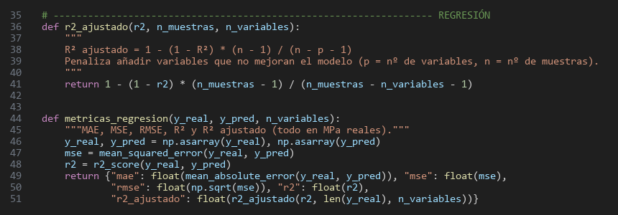
Se aplicaron a la SVR y a las tres redes neuronales de regresión. Además de las métricas de la primera entrega, se agregaron el MSE y el R² ajustado:
- MAE (Error Absoluto Medio): promedio de la diferencia absoluta entre el valor real y el predicho, en MPa.
- MSE (Error Cuadrático Medio): promedio de los errores elevados al cuadrado; es la base del RMSE y la función de pérdida que minimizan las redes de regresión.
- RMSE (Raíz del Error Cuadrático Medio): raíz del MSE; penaliza con más fuerza los errores grandes y vuelve a quedar en MPa.
- R² (Coeficiente de determinación): proporción de la variabilidad de csMPa que logra explicar el modelo.
- R² ajustado: corrige el R² según el número de variables predictoras (p = 8) y de muestras (n), penalizando a los modelos que agregan variables que no aportan:
$$R_{aj}^{2}=1-\left(1-R^{2}\right)\frac{n-1}{n-p-1}$$

7. RAZONAMIENTO PROBABILÍSTICO: NAIVE BAYES

Naive Bayes es un clasificador probabilístico basado en el teorema de Bayes. En lugar de aprender reglas o fronteras, calcula para cada cultivo la probabilidad de que la muestra le pertenezca y escoge el de mayor probabilidad (regla MAP):
$$P\left(C|x\right)=\frac{P\left(C\right)\prod_{i=1}^{7}{P\left(x_{i}|C\right)}}{P\left(x\right)}$$
Donde cada término tiene un significado propio:
- Probabilidad a priori P(C): lo que sabemos del cultivo antes de ver la muestra; es la proporción del cultivo en el conjunto de entrenamiento (80/1760 = 1/22 ≈ 0,0455 para todos, porque el dataset está balanceado).
- Probabilidad condicional P(xᵢ|C): qué tan probable es el valor de un atributo si el cultivo es C. Como las variables son continuas, se modela con una distribución normal con la media y la varianza de ese atributo en ese cultivo.
- Evidencia P(x): suma de los numeradores de todas las clases; solo normaliza las probabilidades para que sumen 1 y no cambia cuál cultivo gana.
- Probabilidad a posteriori P(C|x): lo que sabemos del cultivo después de ver la muestra.
El término «ingenuo» (naive) viene del supuesto de que los atributos son independientes entre sí dado el cultivo, lo que permite multiplicar las probabilidades condicionales de cada variable. La densidad normal utilizada es:
$$P\left(x_{i}|C\right)=\frac{1}{\sqrt{2πσ_{C,i}^{2}}}e^{-\frac{{\left(x_{i}-μ_{C,i}\right)}^{2}}{2σ_{C,i}^{2}}}$$

7.1. Naive_bayes.py

7.1.1. Importación de Librerías y Dependencias
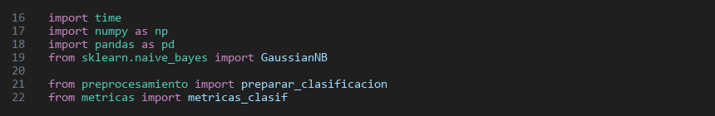
Para este script utilizamos las siguientes librerías:
- time: mide el tiempo de entrenamiento del modelo.
- numpy y pandas: realizan los cálculos vectoriales de medias, varianzas y probabilidades, y organizan las tablas de resultados.
- GaussianNB: la implementación de scikit-learn, que usamos únicamente para comprobar que nuestra implementación a mano es correcta.
- Importaciones locales: preparar_clasificacion (de preprocesamiento.py) y metricas_clasif (de metricas.py).

7.1.2. Clase NaiveBayesGaussiano: Entrenamiento
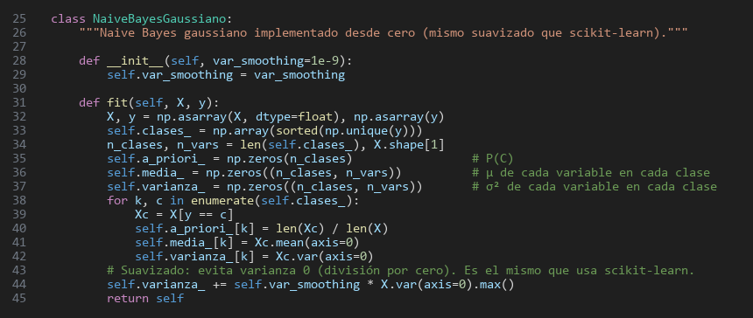
En lugar de usar directamente la librería, implementamos el clasificador desde cero en la clase NaiveBayesGaussiano. El método fit recibe los siguientes parámetros:
- X: la matriz de variables predictoras del conjunto de entrenamiento (sin escalar).
- y: las etiquetas de cultivo del conjunto de entrenamiento.
Con np.unique(y) se obtienen las 22 clases ordenadas y se crean tres arreglos: a_priori_ (una probabilidad por clase), media_ y varianza_ (una fila por clase y una columna por variable). Luego, mediante un ciclo for, se filtran las muestras de cada cultivo (Xc = X[y == c]) y se calcula su proporción, su media y su varianza.
Finalmente, se aplica un suavizado a la varianza sumándole una pequeña fracción (var_smoothing = 1e-9) de la mayor varianza de los datos. Esto evita divisiones por cero cuando alguna variable tiene varianza nula dentro de un cultivo y es exactamente el mismo suavizado que utiliza scikit-learn, lo que nos permite comparar ambos resultados.
Es importante resaltar que el «entrenamiento» de Naive Bayes consiste únicamente en calcular estas medias y varianzas, por lo que es prácticamente instantáneo (alrededor de 0,0013 segundos).

7.1.3. Cálculo de Verosimilitudes y Probabilidades a Posteriori
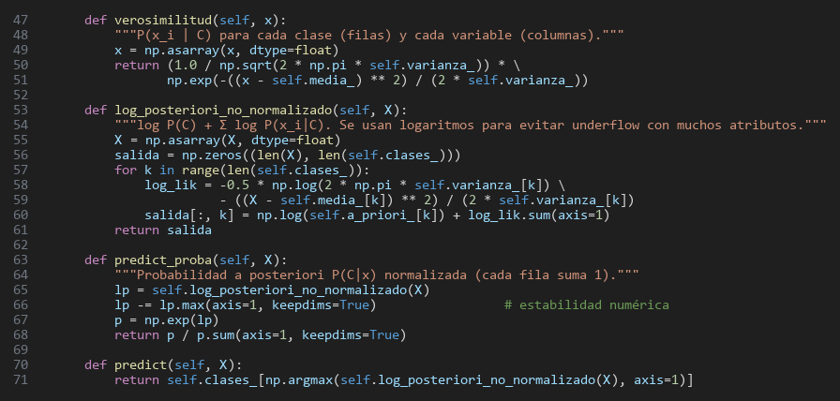
En esta parte se implementan las fórmulas del teorema de Bayes:
- verosimilitud(x): aplica la fórmula de la densidad normal y devuelve una matriz con P(xᵢ|C) para cada cultivo (filas) y cada variable (columnas).
- log_posteriori_no_normalizado(X): en lugar de multiplicar las 7 densidades, suma sus logaritmos junto con el logaritmo de la probabilidad a priori. Multiplicar muchas probabilidades pequeñas produce números tan cercanos a cero que el computador los redondea a 0 (underflow); como log(a·b) = log a + log b y el logaritmo no cambia cuál clase es la mayor, el resultado de la clasificación es el mismo.
- predict_proba(X): convierte los logaritmos en probabilidades normalizadas. Antes de aplicar la exponencial se le resta el máximo de cada fila para mantener la estabilidad numérica y luego se divide entre la suma, que es equivalente a dividir entre la evidencia P(x).
- predict(X): escoge, con np.argmax, el cultivo de mayor probabilidad a posteriori.
$$\underset{C}{argmax} \left[log P\left(C\right)+\sum_{i=1}^{7}{log P\left(x_{i}|C\right)}\right]$$

7.1.4. Funciones de Explicación del Modelo
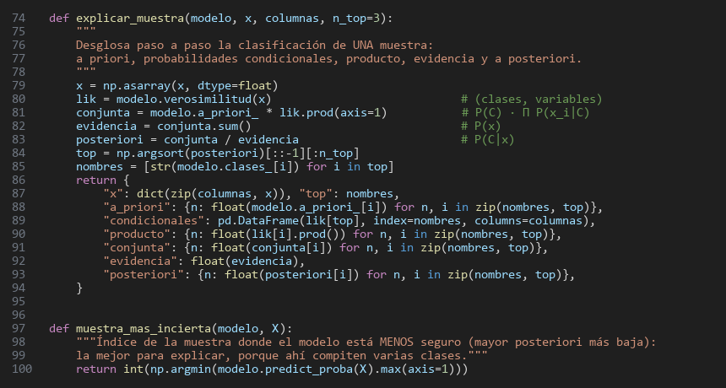
La función explicar_muestra desglosa paso a paso la clasificación de una sola muestra. Recibe el modelo entrenado, la muestra x, los nombres de las columnas y el número de cultivos a mostrar (n_top). Con ella se calcula la verosimilitud de cada variable, el producto P(C)·∏P(xᵢ|C), la evidencia P(x) como la suma de esos productos y, finalmente, la probabilidad a posteriori de los cultivos más probables.
Por su parte, la función muestra_mas_incierta busca dentro del conjunto de prueba la muestra en la que el modelo está menos seguro (aquella cuya mayor probabilidad a posteriori es la más baja). Esta es la mejor muestra para explicar el funcionamiento del modelo, ya que en ella compiten varios cultivos.

7.1.5. Parámetros Aprendidos y Supuesto de Independencia
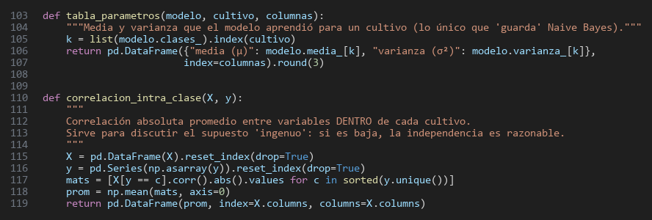
La función tabla_parametros muestra la media y la varianza que el modelo aprendió para un cultivo específico, que es lo único que Naive Bayes «guarda» de los datos de entrenamiento.
La función correlacion_intra_clase permite discutir el supuesto ingenuo. Para cada cultivo calcula la matriz de correlación absoluta entre sus variables y luego promedia las 22 matrices. Si las correlaciones dentro de cada cultivo son bajas, el supuesto de independencia es razonable y Naive Bayes debería funcionar bien.

7.1.6. Función experimento_naive_bayes y Bloque Principal
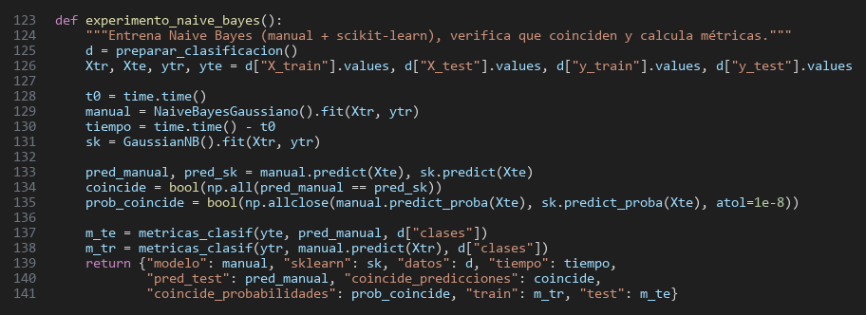
Esta función ejecuta el experimento completo. Primero obtiene los datos con preparar_clasificacion() y entrena nuestra implementación manual midiendo el tiempo con time.time(). Luego entrena también GaussianNB de scikit-learn y compara ambos modelos de dos formas: si las predicciones son idénticas (np.all) y si las probabilidades coinciden con una tolerancia de 1e-8 (np.allclose). En ambos casos el resultado fue True, lo que confirma que nuestra implementación es correcta. Finalmente, calcula las métricas de entrenamiento y de prueba con metricas_clasif.
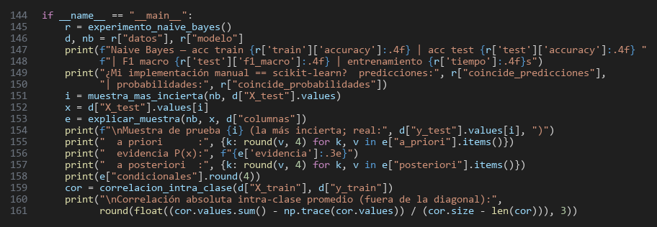
El bloque principal imprime en consola las métricas, la verificación contra scikit-learn, el paso a paso de la muestra más incierta y la correlación intra-clase promedio, permitiendo ejecutar el archivo de forma independiente con python naive_bayes.py.

7.2. Resultados y gráficas

7.2.1. Métricas del modelo
Métrica | Train | Test
Accuracy | 0.9949 | 0.9955
Precision (macro) | — | 0.9959
Recall (macro) | — | 0.9955
F1-score (macro) | — | 0.9954
Tiempo de entrenamiento | ≈ 0.0013 s | —
¿Coincide con scikit-learn? | Predicciones: Sí | Probabilidades: Sí
Naive Bayes alcanzó un accuracy de 99,55 % en el conjunto de prueba, es decir, solo falló 2 de las 440 muestras. Además, el accuracy de prueba es incluso ligeramente mayor que el de entrenamiento (brecha de −0,0006), lo que indica que el modelo no presenta sobreajuste: al resumir cada cultivo con solo una media y una varianza por variable, no tiene capacidad para memorizar los datos.

7.2.2. Matriz de confusión de Naive Bayes
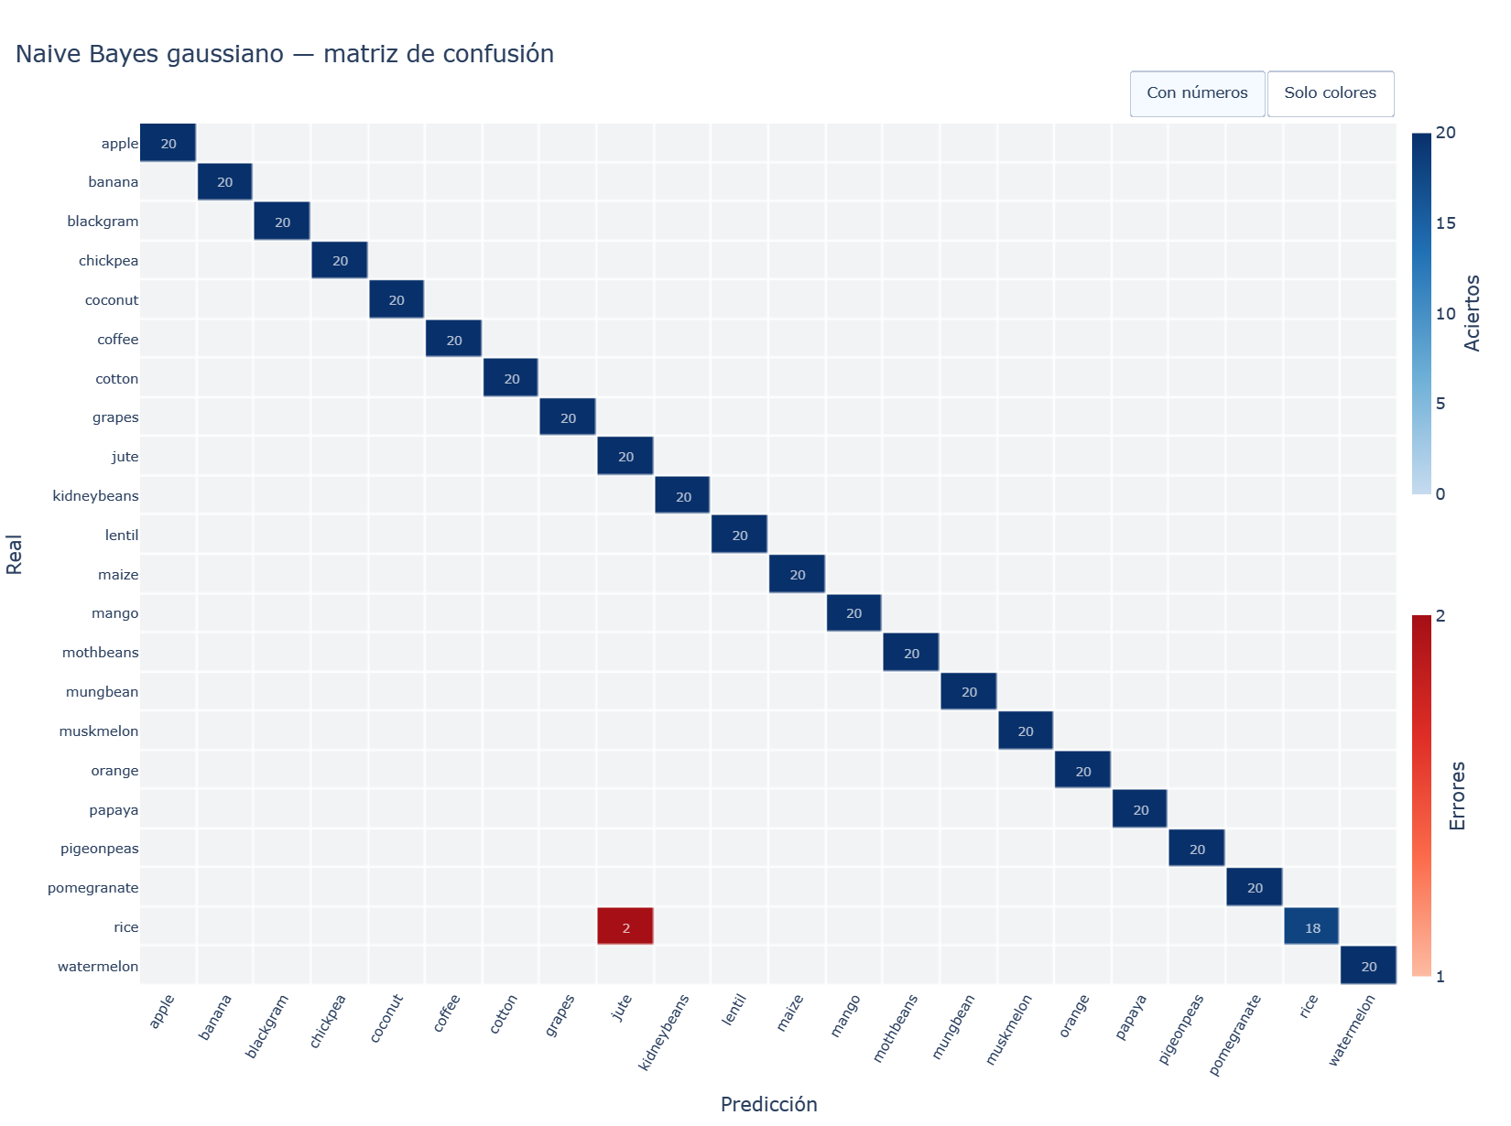
La matriz de confusión muestra que casi todos los valores se concentran en la diagonal principal. Los únicos dos errores corresponden a muestras de arroz (rice) clasificadas como yute (jute), dos cultivos que requieren condiciones muy similares de humedad y lluvia abundante.

7.2.3. Paso a paso de la muestra más incierta
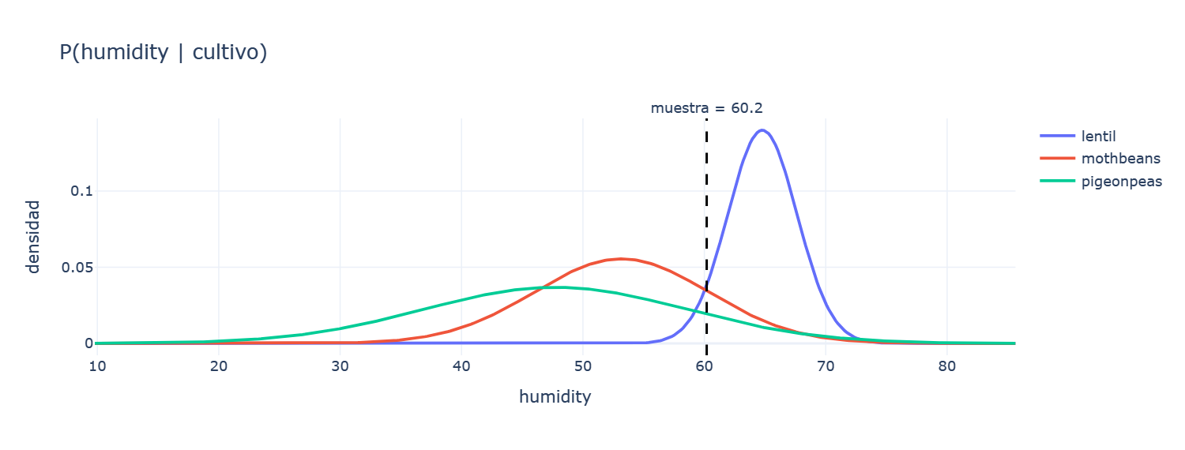
La muestra más incierta del conjunto de prueba (índice 207) es una lenteja (lentil). Las tres clases más probables tienen la misma probabilidad a priori (0,0455), por lo que la decisión depende completamente de las probabilidades condicionales. La gráfica muestra las distribuciones normales de la humedad para cada uno de los tres cultivos y la línea punteada marca el valor de la muestra (60,2 %): para ese valor la densidad de lentil y de mothbeans es parecida, mientras que la de pigeonpeas es menor.
Cultivo | N | P | K | temp. | humidity | ph | rainfall | P(C|x)
lentil | 0.0189 | 0.0204 | 0.0367 | 0.0574 | 0.0383 | 0.2800 | 0.0684 | 0.5077
mothbeans | 0.0245 | 0.0214 | 0.0324 | 0.1894 | 0.0344 | 0.1965 | 0.0266 | 0.4915
pigeonpeas | 0.0233 | 0.0236 | 0.0234 | 0.0701 | 0.0190 | 0.4246 | 0.0001 | 0.0008
La tabla presenta las probabilidades condicionales P(xᵢ|C) de cada variable. La evidencia de la muestra fue P(x) = 5,339×10⁻¹¹ y, al dividir entre ella, se obtienen las probabilidades a posteriori: lentil 50,77 %, mothbeans 49,15 % y pigeonpeas 0,08 %. Aunque pigeonpeas tiene la mayor densidad en el pH, su densidad en la lluvia (0,0001) hace que su producto sea casi cero, lo que evidencia cómo una sola variable puede descartar un cultivo al multiplicar las probabilidades. Finalmente el modelo acierta, aunque con muy poca diferencia frente a mothbeans.

7.2.4. Correlación intra-clase (supuesto ingenuo)
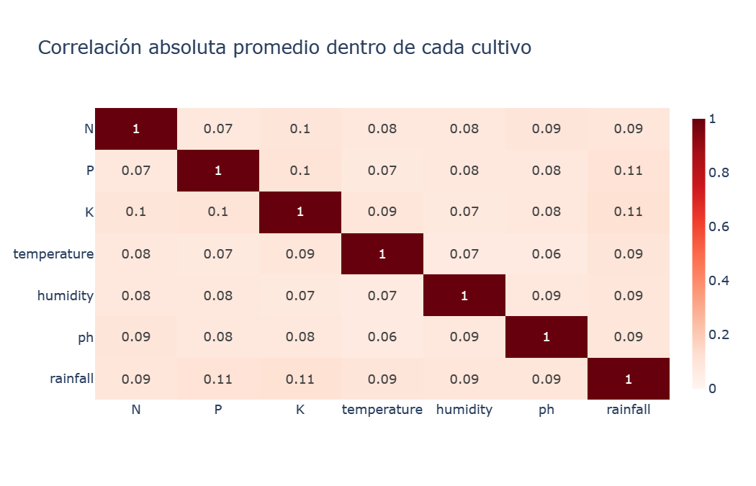
El mapa de calor muestra la correlación absoluta promedio entre las variables dentro de cada cultivo. El promedio fuera de la diagonal es de apenas 0,085, es decir, una vez se conoce el cultivo las variables son prácticamente independientes. Esto explica por qué Naive Bayes funciona tan bien en este dataset: el supuesto ingenuo, que en muchos problemas reales no se cumple, aquí es bastante razonable.

8. MÁQUINAS DE SOPORTE VECTORIAL (SVM)
Una Máquina de Soporte Vectorial busca el hiperplano que separa las clases con el mayor margen posible. Los puntos que quedan sobre el margen o dentro de él se denominan vectores de soporte, y son los únicos que definen la frontera: si se eliminaran los demás puntos, el modelo no cambiaría. La función de decisión es:
$$f\left(x\right)=sign\left(\sum_{i∈SV}{α_{i}y_{i}K\left(x_{i},x\right)}+b\right)$$
Para fronteras no lineales se utiliza el truco del kernel: la función K calcula la similitud entre dos puntos como si estuvieran en un espacio de más dimensiones, sin necesidad de construirlo. El kernel más usado es el RBF:
$$K\left(x,x'\right)=exp\left(-γ{\left\|x-x'\right\|}^{2}\right)$$
Los hiperparámetros que controlan el modelo son:
- kernel: forma de la frontera (linear, poly, rbf o sigmoid).
- C: castigo por cada error de entrenamiento. Un C pequeño permite un margen amplio con algunos errores (modelo más simple), mientras que un C grande intenta clasificar todo correctamente y puede sobreajustar.
- gamma: alcance de la influencia de cada punto en los kernels rbf y sigmoid. Un gamma alto produce fronteras muy locales (sobreajuste) y uno bajo, fronteras muy suaves (subajuste).
- epsilon (solo SVR): ancho del «tubo» alrededor de la predicción dentro del cual los errores no se penalizan. Un epsilon grande genera un modelo más simple con menos vectores de soporte.
En clasificación se utilizó SVC, que para las 22 clases aplica la estrategia uno-contra-uno: entrena 231 SVM binarias (22·21/2) y decide por votación. En regresión se utilizó SVR, que en lugar de separar clases ajusta una función que deje la mayor cantidad de puntos dentro del tubo de ancho ε.

8.1. Svm.py

8.1.1. Importación de Librerías y Rejillas de Hiperparámetros
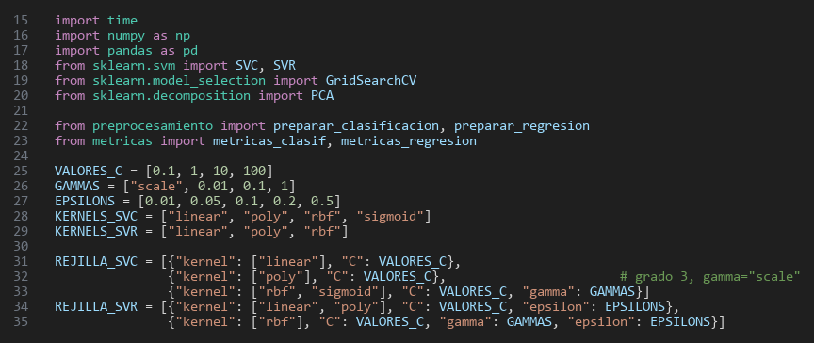
Para este script se importaron las siguientes librerías:
- SVC y SVR: los estimadores de scikit-learn para clasificación y regresión con máquinas de soporte vectorial.
- GridSearchCV: realiza la búsqueda exhaustiva de hiperparámetros con validación cruzada.
- PCA: reduce los datos a dos dimensiones únicamente para poder visualizar las regiones de decisión.
- Módulos propios: preparar_clasificacion, preparar_regresion, metricas_clasif y metricas_regresion.
Además, se definieron las constantes con los valores a probar: VALORES_C = [0.1, 1, 10, 100], GAMMAS = ["scale", 0.01, 0.1, 1] y EPSILONS = [0.01, 0.05, 0.1, 0.2, 0.5]. Las rejillas REJILLA_SVC y REJILLA_SVR se construyeron como listas de diccionarios para que cada kernel solo se combine con los parámetros que realmente utiliza (por ejemplo, el kernel lineal no usa gamma). Así, la búsqueda de SVC evalúa 40 combinaciones y la de SVR, 120 combinaciones.

8.1.2. Funciones Auxiliares de la Búsqueda
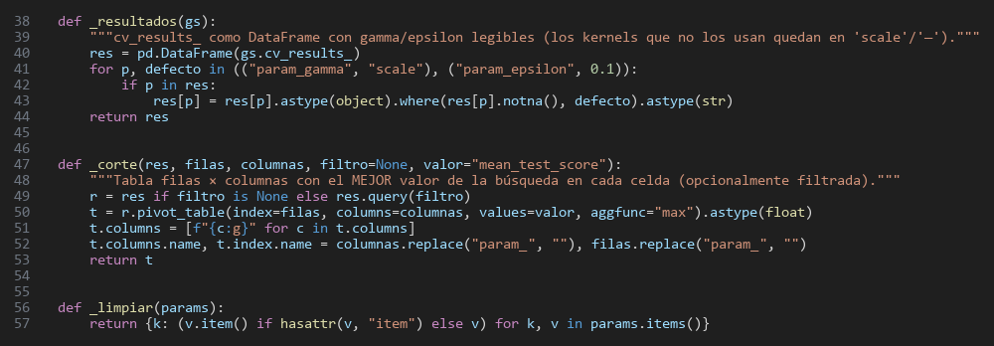
Estas funciones organizan los resultados de la búsqueda:
- _resultados(gs): convierte cv_results_ en un DataFrame y rellena los valores de gamma y epsilon de los kernels que no los usan, para poder agruparlos en tablas.
- _corte(res, filas, columnas, filtro, valor): construye una tabla de doble entrada (por ejemplo, kernel × C) donde cada celda contiene el mejor valor obtenido en la validación cruzada dejando libres los demás parámetros. Estas tablas son las que después se grafican como mapas de calor.
- _limpiar(params): convierte los valores de numpy a tipos nativos de Python para poder imprimirlos y guardarlos en JSON.

8.1.3. Búsqueda y Entrenamiento del SVC
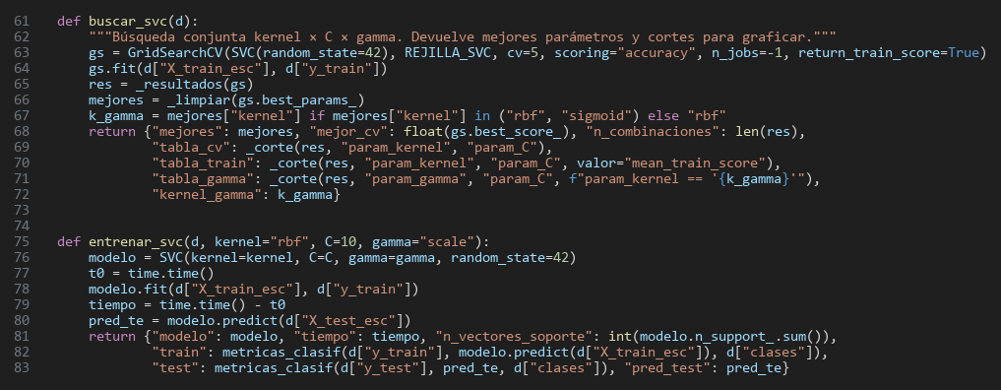
La función buscar_svc recibe el diccionario de datos de clasificación y ejecuta GridSearchCV con los siguientes parámetros:
- cv=5: validación cruzada de 5 pliegues sobre el conjunto de entrenamiento: se entrena con 4 partes y se valida con la restante, cinco veces.
- scoring="accuracy": métrica utilizada para elegir la mejor combinación.
- n_jobs=-1: usa todos los núcleos del procesador para paralelizar la búsqueda.
- return_train_score=True: guarda también el accuracy de entrenamiento de cada combinación, para poder analizar el sobreajuste.
Es importante resaltar que la búsqueda se realiza únicamente con el conjunto de entrenamiento escalado; el conjunto de prueba se utiliza una sola vez, al final, para evaluar el modelo elegido. Si eligiéramos los hiperparámetros mirando el test estaríamos cometiendo fuga de información y el resultado sería optimista.
Luego, la función entrenar_svc entrena el modelo final con la mejor combinación encontrada, mide el tiempo de entrenamiento, cuenta los vectores de soporte (modelo.n_support_.sum()) y calcula las métricas de entrenamiento y de prueba.

8.1.4. Regiones de Decisión con PCA
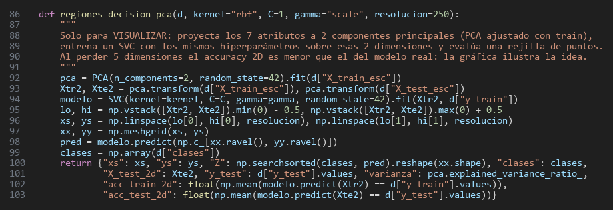
Como el dataset de cultivos tiene 7 variables, no es posible dibujar directamente la frontera de decisión. Por ello, la función regiones_decision_pca proyecta los datos a las dos primeras componentes principales (PCA ajustado solo con train), entrena un SVC con los mismos hiperparámetros sobre esas dos dimensiones y predice una rejilla de 250 × 250 puntos para colorear la región que corresponde a cada cultivo.
Esta visualización es únicamente ilustrativa: al pasar de 7 a 2 dimensiones se pierde más de la mitad de la información, por lo que el accuracy en 2D es mucho menor que el del modelo real.

8.1.5. Búsqueda y Entrenamiento del SVR
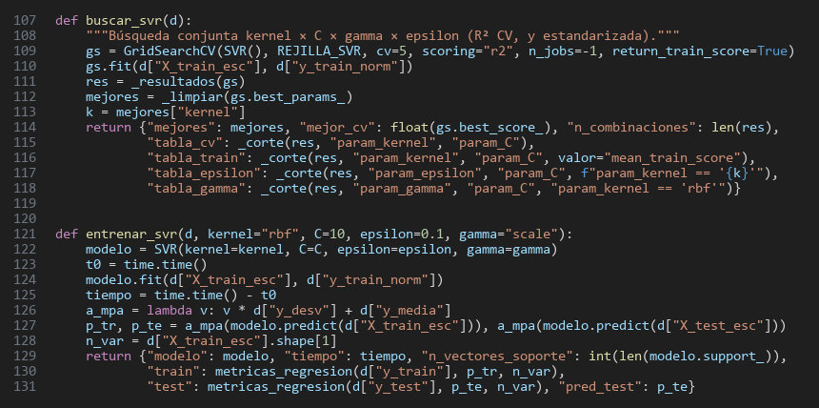
La función buscar_svr sigue la misma lógica de buscar_svc, pero utiliza el R² como métrica de la validación cruzada y entrena con la variable objetivo estandarizada (y_train_norm). Además, genera dos cortes adicionales de la búsqueda: epsilon × C para el kernel elegido y gamma × C para el kernel rbf.
La función entrenar_svr entrena el modelo final y, mediante la función a_mpa, convierte de nuevo las predicciones a megapascales antes de calcular el MAE, el MSE, el RMSE, el R² y el R² ajustado. También cuenta el número de vectores de soporte (len(modelo.support_)).

8.1.6. Función nombre_svm y Bloque Principal
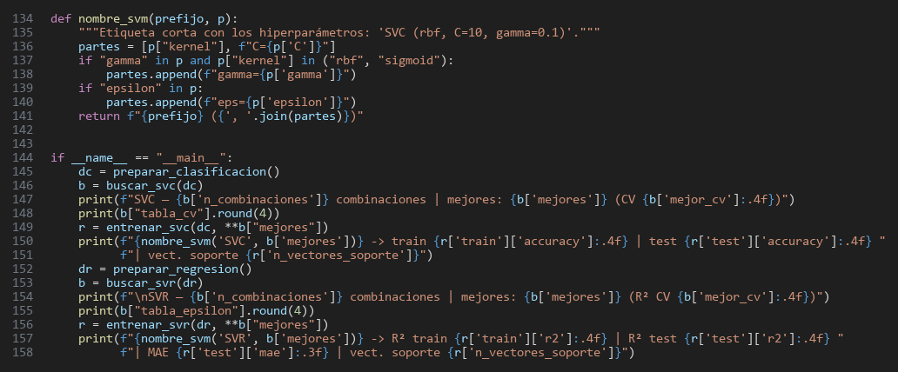
La función nombre_svm genera una etiqueta corta con los hiperparámetros del modelo (por ejemplo, «SVC (rbf, C=1, gamma=1)»), que se usa en las tablas y gráficas comparativas. El bloque principal ejecuta la búsqueda y el entrenamiento de ambos modelos e imprime en consola los mejores parámetros y las métricas obtenidas.

8.2. Resultados y gráficas

8.2.1. SVC: búsqueda de kernel y C
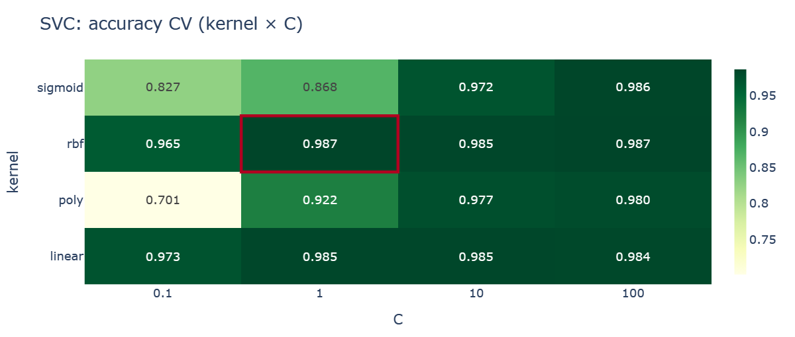
El mapa de calor muestra el accuracy promedio de la validación cruzada para cada combinación de kernel y C. Se observa que el kernel polinomial y el sigmoide funcionan mal con C pequeño (0,70 y 0,83 con C = 0,1) y necesitan valores grandes de C para acercarse a los demás. Los kernels lineal y rbf obtienen los mejores resultados (alrededor de 0,985), lo que indica que los cultivos son casi linealmente separables en el espacio de 7 variables estandarizadas. La mejor combinación fue rbf con C = 1 y gamma = 1, con un accuracy de validación cruzada de 0,9869.

8.2.2. SVC: búsqueda de gamma y C (kernel rbf)
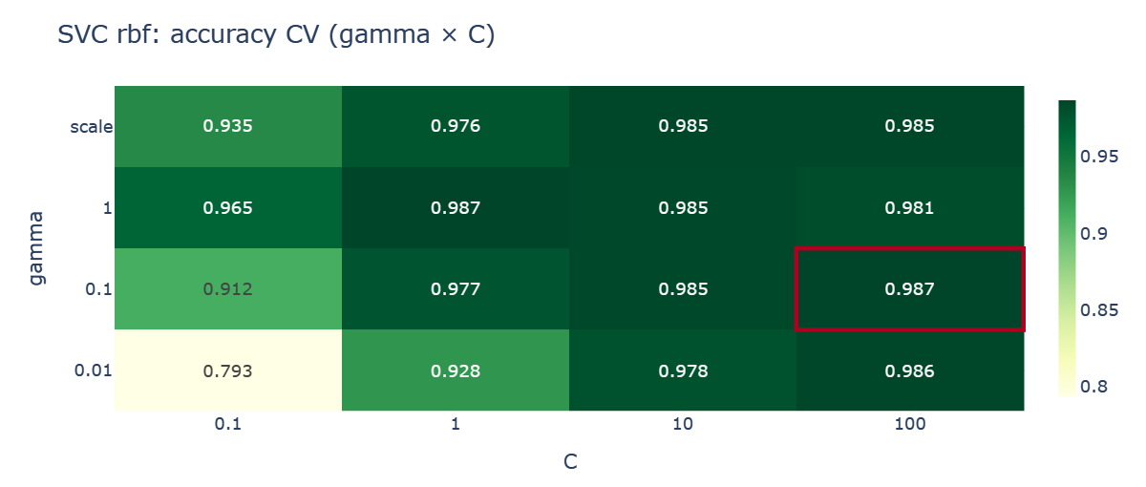
Esta gráfica muestra el efecto conjunto de gamma y C en el kernel rbf. Con gamma y C pequeños (0,01 y 0,1) el modelo subajusta (0,793), porque la frontera es demasiado suave. A medida que aumentan, el accuracy sube hasta estabilizarse alrededor de 0,985. Las combinaciones (gamma = 1, C = 1) y (gamma = 0,1, C = 100) empatan en 0,987; GridSearchCV escoge la primera que encuentra con el mejor puntaje, que además es la más sencilla por usar un C menor.

8.2.3. Matriz de confusión del SVC
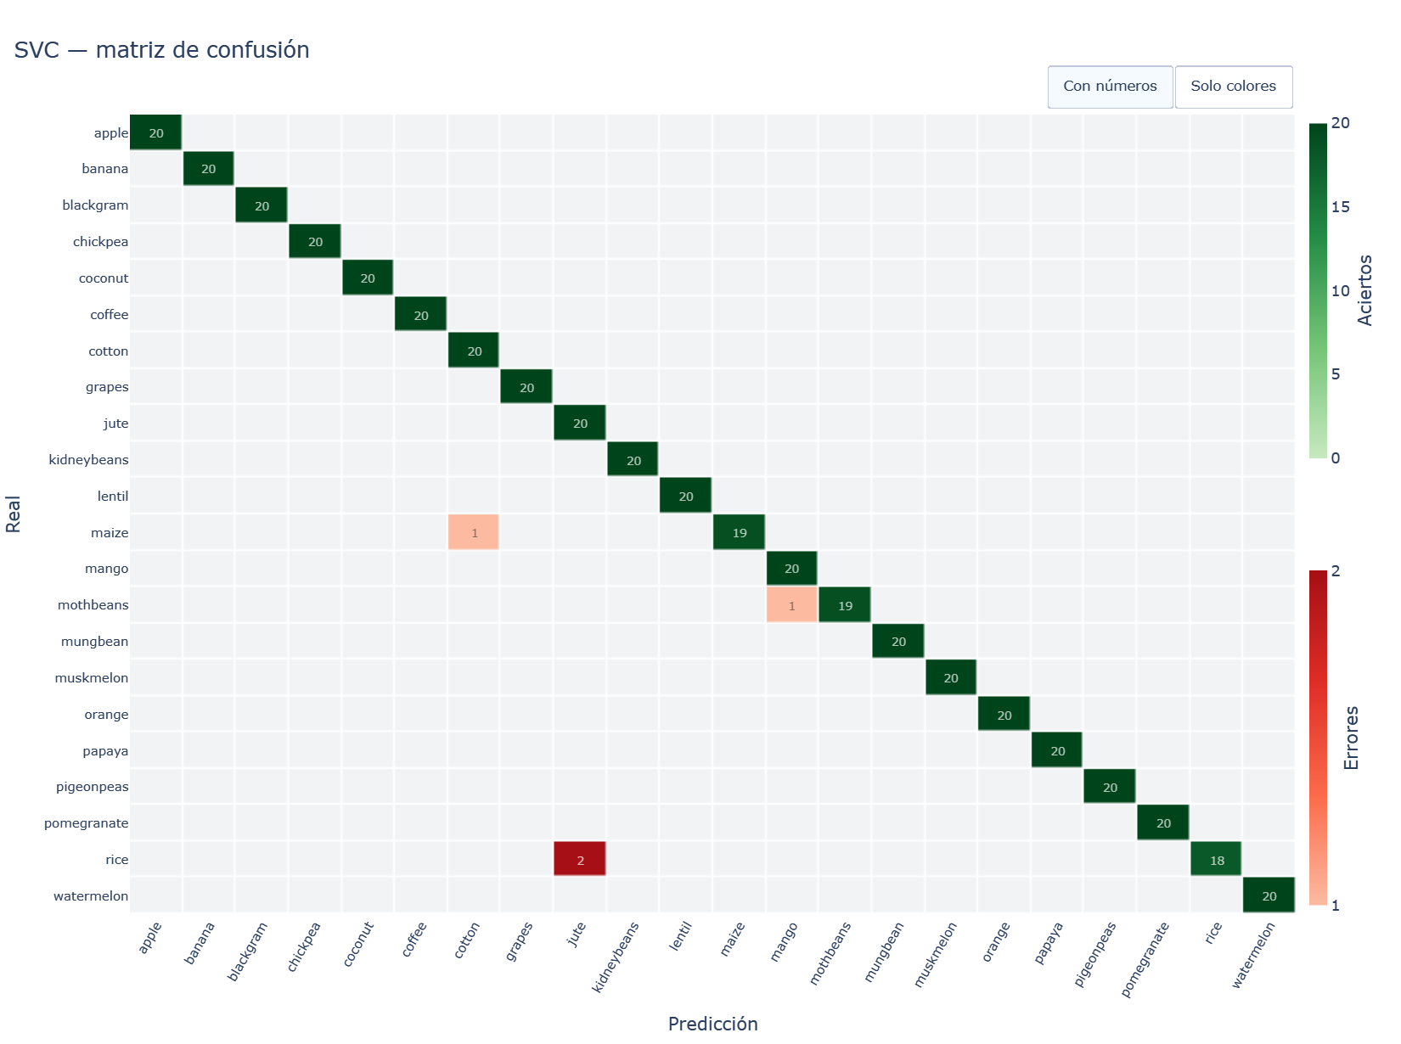
El SVC con kernel rbf, C = 1 y gamma = 1 obtuvo un accuracy de 99,26 % en entrenamiento y de 99,09 % en prueba, con una brecha de apenas 0,17 %. En la matriz se observan 4 errores: 2 muestras de arroz clasificadas como yute, una de maíz como algodón y una de mothbeans como mango. El modelo utilizó 824 vectores de soporte de las 1760 muestras de entrenamiento, lo que es esperable con 22 clases y la estrategia uno-contra-uno.

8.2.4. Regiones de decisión del SVC sobre PC1 y PC2
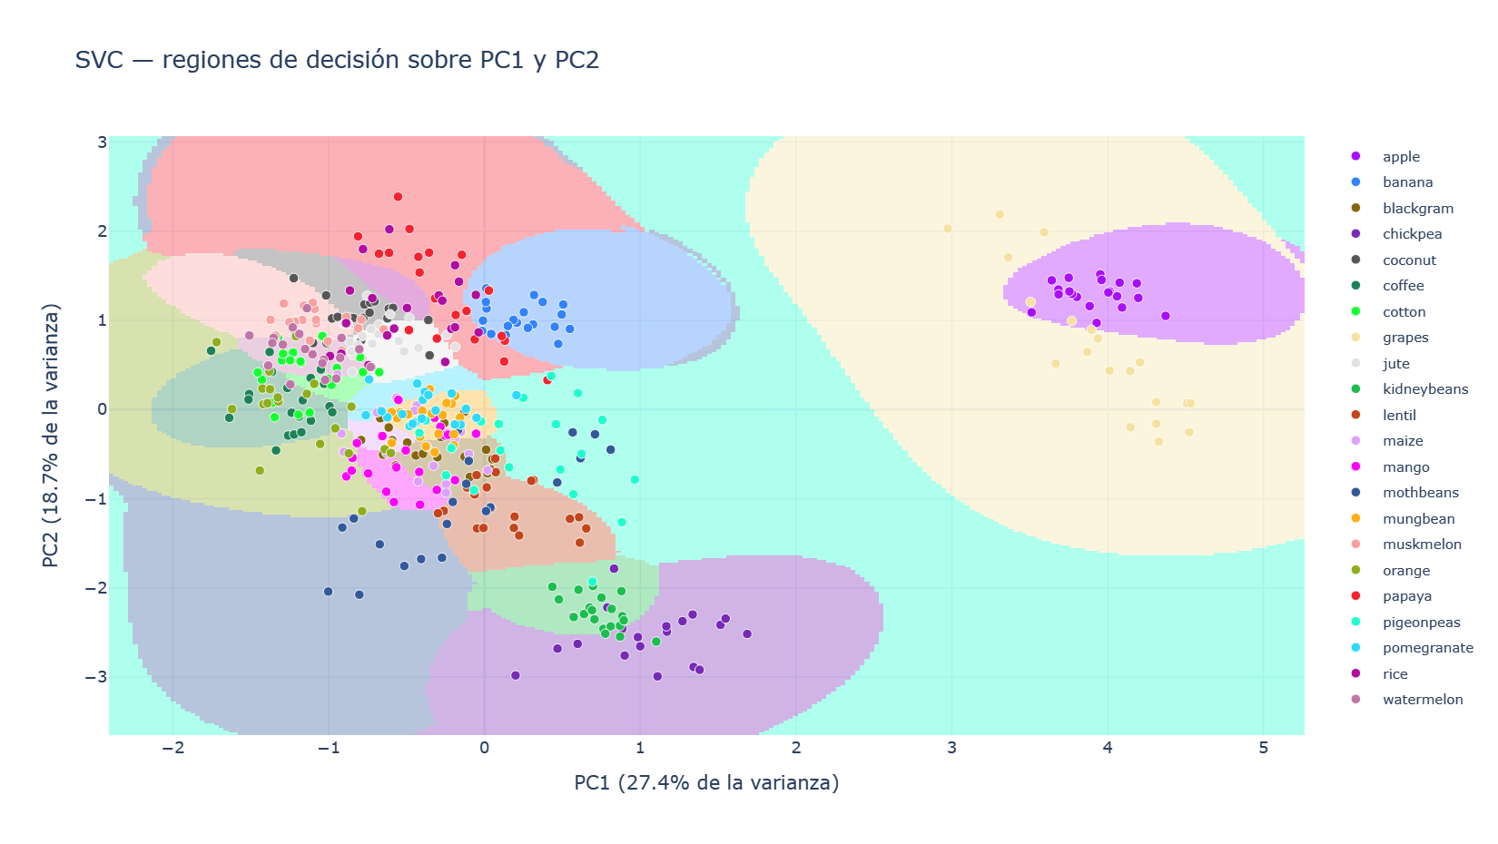
La gráfica muestra las regiones de decisión del SVC sobre las dos primeras componentes principales, que en conjunto explican el 46,1 % de la varianza (27,4 % y 18,7 %). Los puntos son las muestras de prueba coloreadas según su cultivo real. Se observa que algunos cultivos como apple y grapes quedan claramente separados del resto, mientras que la mayoría se superpone en el centro. Por esta razón el SVC entrenado en 2D solo alcanza un accuracy de 53,4 % en prueba, frente al 99,09 % del modelo con las 7 variables; la gráfica sirve para ilustrar la forma curva de las fronteras del kernel rbf, no para evaluar el modelo.

8.2.5. SVR: búsqueda de kernel y C
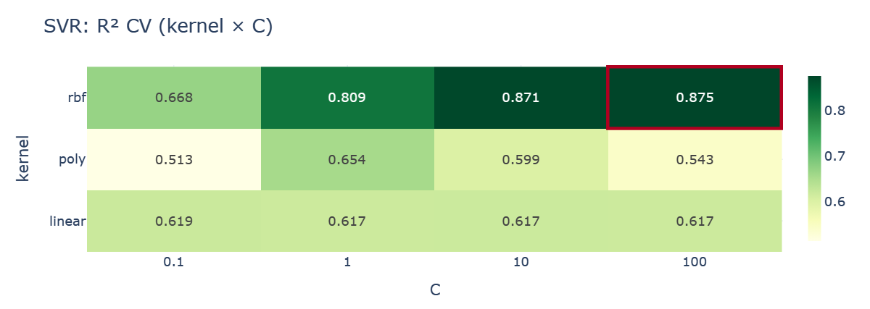
En regresión las diferencias entre kernels son mucho más marcadas. El kernel lineal se queda en un R² de validación cruzada de 0,62 sin importar el valor de C, lo que demuestra que la relación entre los componentes del concreto y su resistencia no es lineal. El polinomial alcanza como máximo 0,65 y el rbf es claramente el mejor, mejorando a medida que aumenta C hasta 0,8751 con C = 100.

8.2.6. SVR: búsqueda de epsilon y C (kernel rbf)
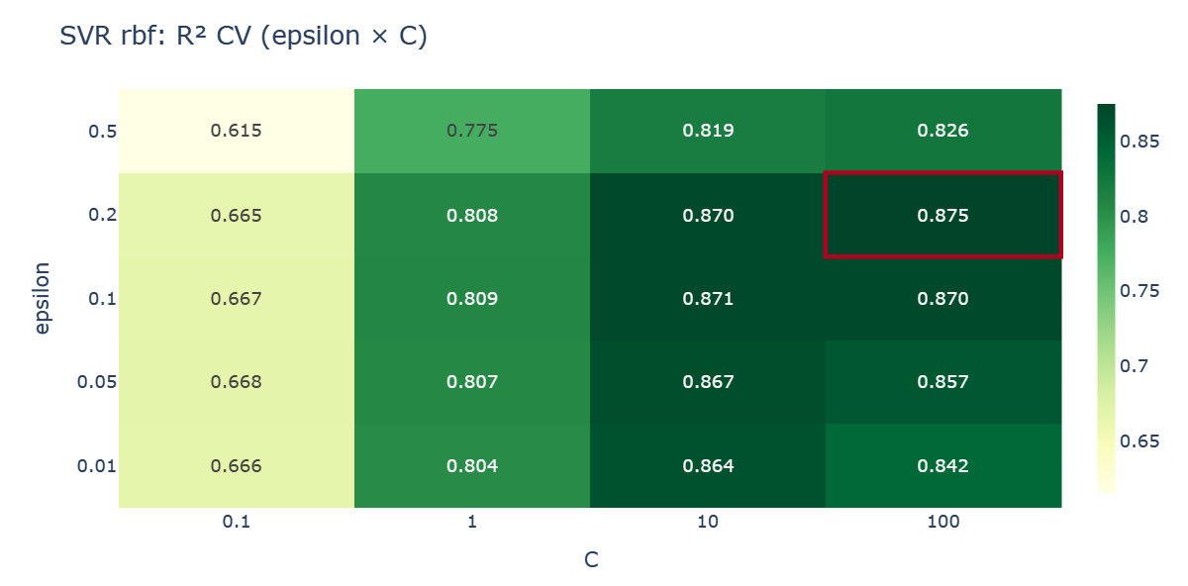
La gráfica muestra que el valor de C tiene mucho más impacto que epsilon: con C = 0,1 el R² no supera 0,67, mientras que con C = 10 y C = 100 llega a valores entre 0,82 y 0,875. Un epsilon muy grande (0,5) empeora el modelo porque el tubo sin penalización se vuelve demasiado ancho. La mejor combinación fue rbf con C = 100, gamma = 0,1 y epsilon = 0,2.

8.2.7. Valores reales vs. predichos del SVR
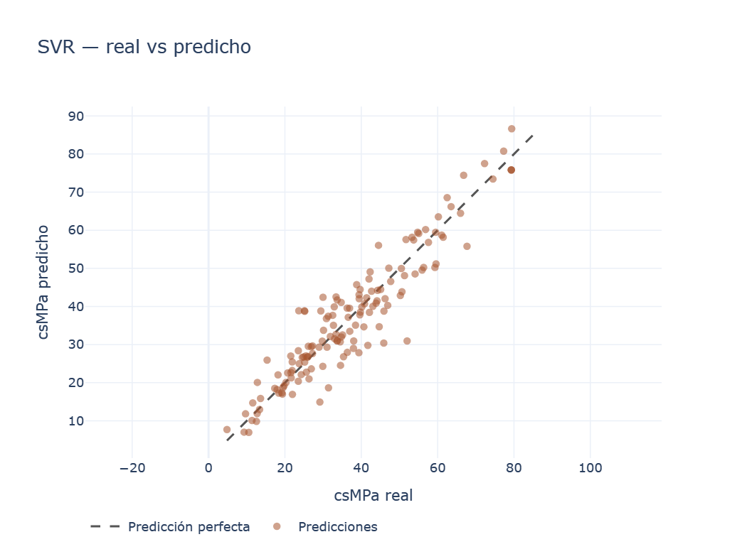
La gráfica compara los valores reales de resistencia del concreto con las predicciones de la SVR sobre los 145 datos de prueba. La mayoría de puntos se ubican cerca de la diagonal de predicción perfecta. El modelo obtuvo un R² de 0,8760 en prueba (R² ajustado de 0,8687), un MAE de 4,42 MPa y un RMSE de 5,85 MPa, utilizando 281 vectores de soporte de las 576 muestras de entrenamiento.

8.2.8. Residuos del SVR
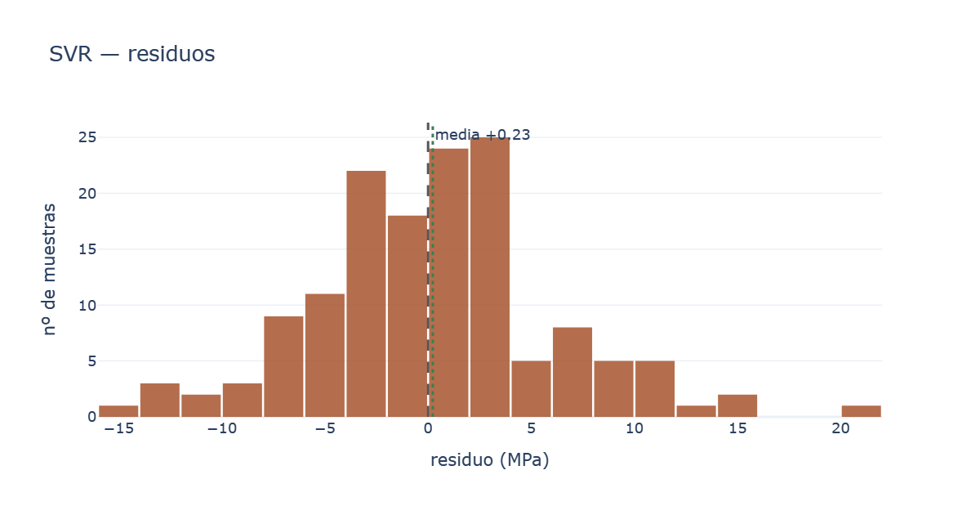
Los residuos (valor real menos valor predicho) se distribuyen alrededor de cero sin un patrón evidente, lo que indica que el modelo no tiene un sesgo sistemático. Sin embargo, la brecha entre el R² de entrenamiento (0,9625) y el de prueba (0,8760) es de 0,0865, lo que muestra un sobreajuste moderado causado por el valor alto de C.

9. REDES NEURONALES ARTIFICIALES
Una red neuronal (perceptrón multicapa o MLP) está formada por capas de neuronas conectadas entre sí. Cada neurona calcula una suma ponderada de sus entradas, le suma un sesgo y aplica una función de activación. En las capas ocultas se utilizó la función ReLU:
$$a^{\left(l\right)}=ReLU\left(W^{\left(l\right)}a^{\left(l-1\right)}+b^{\left(l\right)}\right), ReLU\left(z\right)=max\left(0,z\right)$$
En la capa de salida de clasificación se usa la función softmax, que convierte las 22 salidas en probabilidades que suman 1, mientras que en regresión la salida es lineal con una sola neurona:
$$p_{k}=\frac{e^{z_{k}}}{\sum_{j=1}^{22}{e^{z_{j}}}}$$
La red aprende repitiendo cuatro pasos: la propagación hacia adelante (forward) calcula la salida, la función de pérdida mide el error (log-loss en clasificación y MSE en regresión), la retropropagación (backpropagation) calcula el gradiente de cada peso con la regla de la cadena y el optimizador Adam actualiza los pesos. Este proceso se repite por lotes (batches) durante varias épocas.
Para analizar si una red más compleja es mejor, se entrenaron tres arquitecturas por tarea en las que todo lo demás se mantuvo igual (ReLU, Adam, lotes de 200 muestras, misma semilla y mismo número de épocas), de modo que la única diferencia fuera la complejidad:
Red | Capas ocultas | Pesos (clasif.) | Parámetros (clasif.) | Pesos (regr.) | Parámetros (regr.)
Red 1 (básica) | (8,) | 232 | 262 | 72 | 81
Red 2 (intermedia) | (64, 32) | 3 200 | 3 318 | 2 592 | 2 689
Red 3 (compleja) | (256, 128, 64) | 44 160 | 44 630 | 43 072 | 43 521

9.1. Redes_neuronales.py

9.1.1. Importación de Librerías, Arquitecturas y Conteo de Pesos
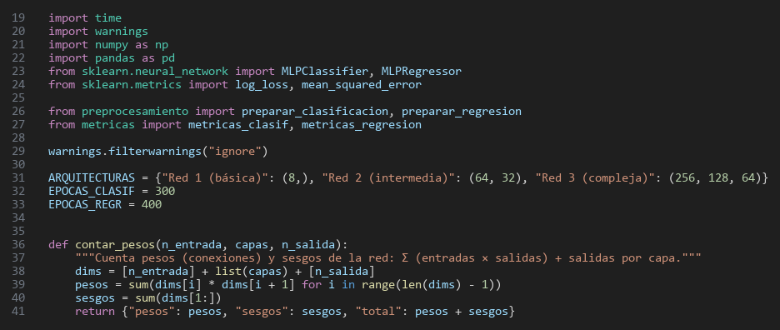
Para este script utilizamos las siguientes librerías:
- MLPClassifier y MLPRegressor: perceptrones multicapa de scikit-learn para clasificación y regresión.
- log_loss y mean_squared_error: funciones de pérdida que se registran época a época para construir las curvas de aprendizaje.
- warnings: se silencian las advertencias de convergencia, ya que el entrenamiento se controla manualmente por épocas.
Se definieron las constantes ARQUITECTURAS (las tres redes), EPOCAS_CLASIF = 300 y EPOCAS_REGR = 400. La función contar_pesos calcula el número de conexiones de la red sumando el producto de las neuronas de cada par de capas consecutivas, y el número de sesgos como la suma de las neuronas de todas las capas excepto la de entrada:
$$pesos=\sum_{l}{n_{l}·n_{l+1}}, sesgos=\sum_{l}{n_{l+1}}$$
Por ejemplo, la red intermedia de clasificación tiene 7·64 + 64·32 + 32·22 = 3200 pesos y 64 + 32 + 22 = 118 sesgos, para un total de 3318 parámetros.

9.1.2. Función entrenar_red_clasificacion
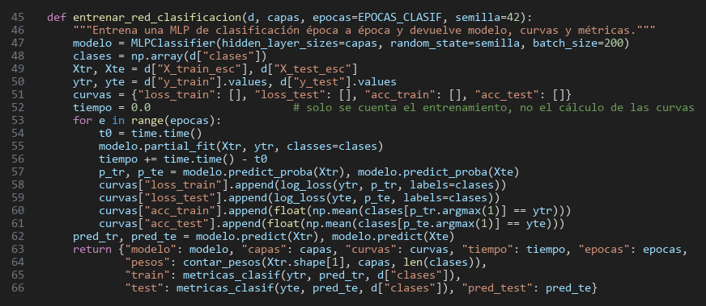
Esta función recibe los siguientes parámetros:
- d: el diccionario de datos de clasificación (con las variables ya estandarizadas).
- capas: la tupla con el número de neuronas de cada capa oculta.
- epocas: el número de pasadas completas sobre los datos de entrenamiento (300 por defecto).
- semilla: la semilla de inicialización de los pesos (42).
En lugar de entrenar con un solo fit, la red se entrena época a época con partial_fit. Después de cada época se calculan la log-loss y el accuracy tanto en entrenamiento como en prueba y se guardan en el diccionario curvas. Estas curvas se usan únicamente como diagnóstico del sobreajuste y no para elegir nada, de manera que el conjunto de prueba no influye en el entrenamiento.
El tiempo se acumula sumando solo la duración de cada partial_fit, sin incluir el cálculo de las curvas. Al finalizar, la función retorna el modelo, las curvas, el tiempo, el conteo de pesos y las métricas de entrenamiento y de prueba.

9.1.3. Función entrenar_red_regresion
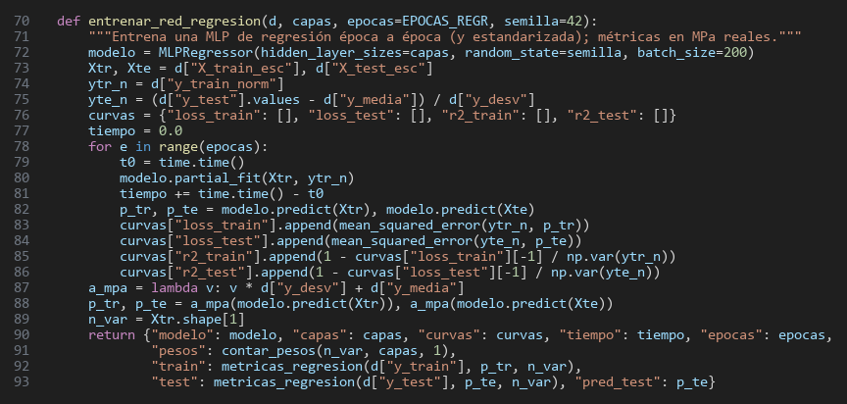
Esta función sigue el mismo procedimiento, pero con MLPRegressor y la variable objetivo estandarizada. En cada época se registra el MSE en entrenamiento y en prueba, y a partir de él se calcula el R² de cada época como 1 − MSE/Var(y). Al final, las predicciones se devuelven a megapascales con la función a_mpa para calcular las métricas en unidades reales.

9.1.4. Funciones entrenar_red, comparar_redes y tabla_comparativa
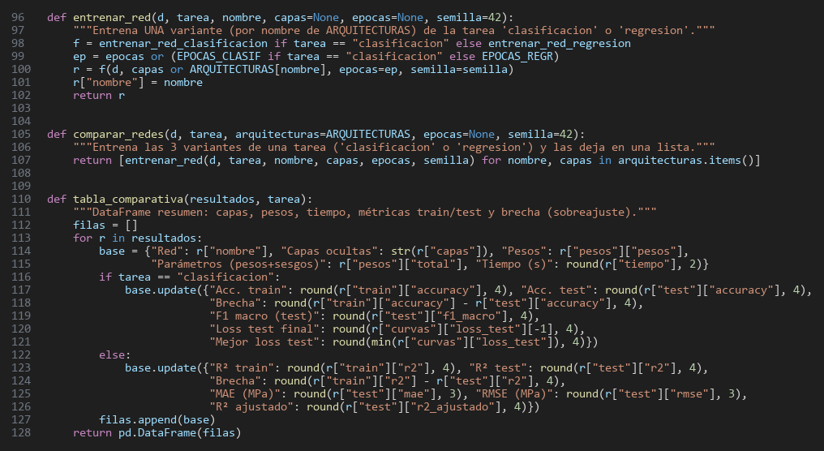
- entrenar_red: entrena una sola arquitectura por su nombre, escogiendo automáticamente la función de clasificación o de regresión.
- comparar_redes: entrena las tres arquitecturas de una tarea y las devuelve en una lista.
- tabla_comparativa: construye un DataFrame con las capas, los pesos, el tiempo, las métricas de entrenamiento y prueba y la brecha entre ambas, que es la medida del sobreajuste.

9.1.5. Propagación hacia Adelante a Mano
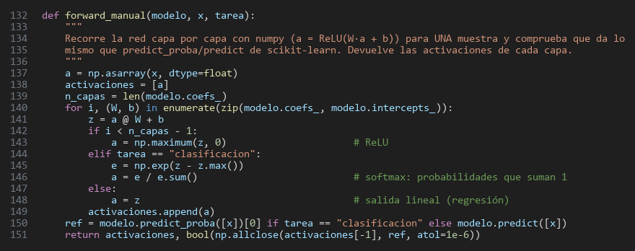
Para demostrar que entendemos lo que hace la red por dentro, la función forward_manual recorre la red capa por capa utilizando solo numpy y los pesos aprendidos (modelo.coefs_ y modelo.intercepts_). En cada capa calcula z = a·W + b; en las capas ocultas aplica ReLU (np.maximum(z, 0)) y en la capa de salida aplica softmax (clasificación) o la identidad (regresión).
Finalmente, compara el resultado con predict_proba o predict de scikit-learn mediante np.allclose. En ambas tareas el resultado fue True, lo que confirma que la predicción de la red no es una caja negra, sino una secuencia de multiplicaciones de matrices y funciones de activación.

9.2. Resultados y Gráficas

9.2.1. Redes de clasificación

9.2.1.1. Arquitecturas de las tres redes
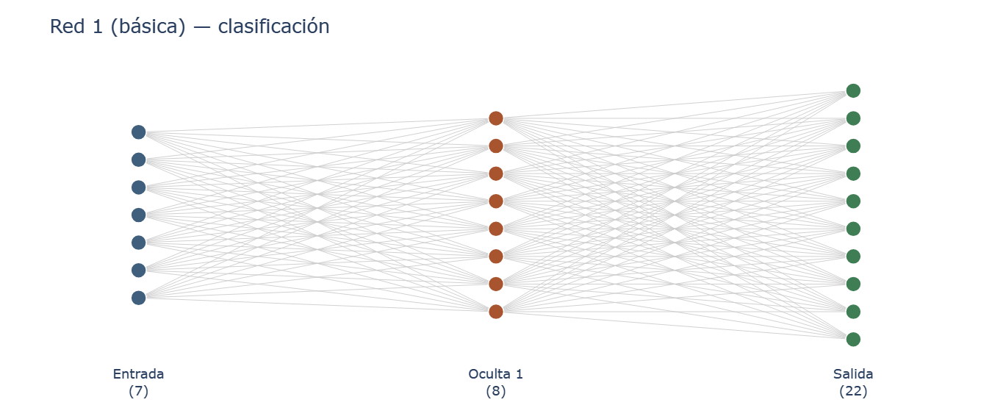
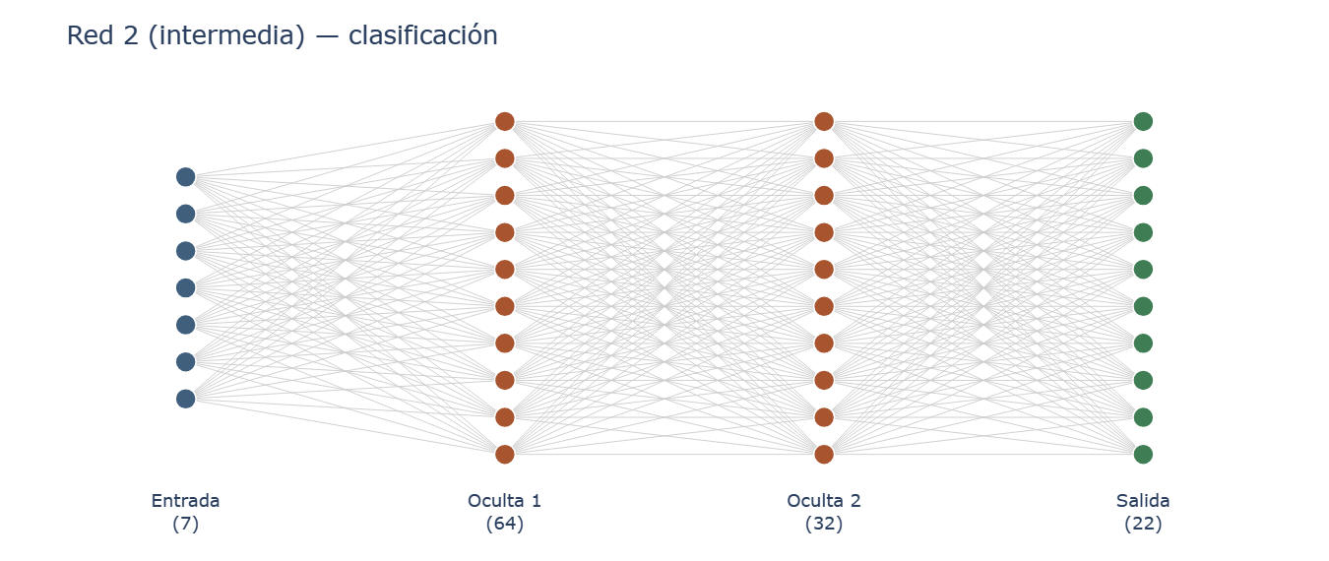
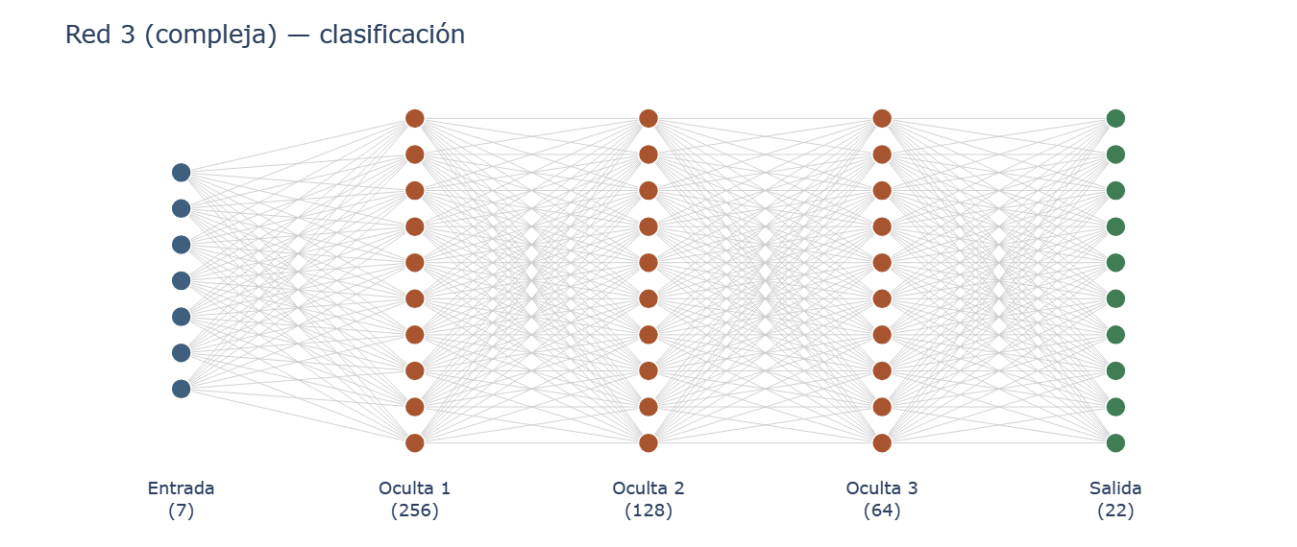
Las gráficas representan las tres arquitecturas de clasificación: 7 neuronas de entrada (una por variable), las capas ocultas y 22 neuronas de salida (una por cultivo). Cuando una capa tiene muchas neuronas solo se dibuja una muestra de ellas, pero la etiqueta inferior indica el número real.

9.2.1.2. Curvas de aprendizaje de la Red 1 (básica)
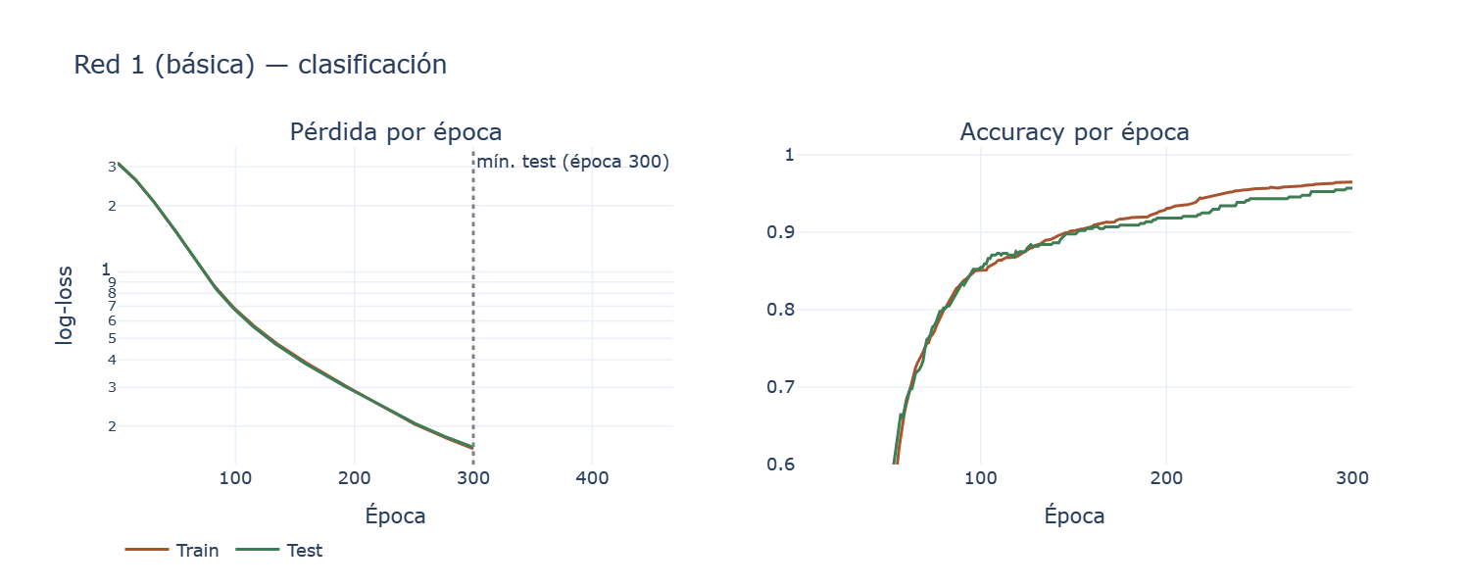
En la red básica las curvas de entrenamiento y de prueba bajan juntas durante las 300 épocas y la pérdida de prueba sigue disminuyendo al final. Esto indica que la red no sobreajusta, pero tampoco alcanzó a aprender todo: con solo 8 neuronas ocultas el modelo es demasiado simple (subajuste) y termina con un accuracy de 95,68 % en prueba.

9.2.1.3. Curvas de aprendizaje de la Red 2 (intermedia)
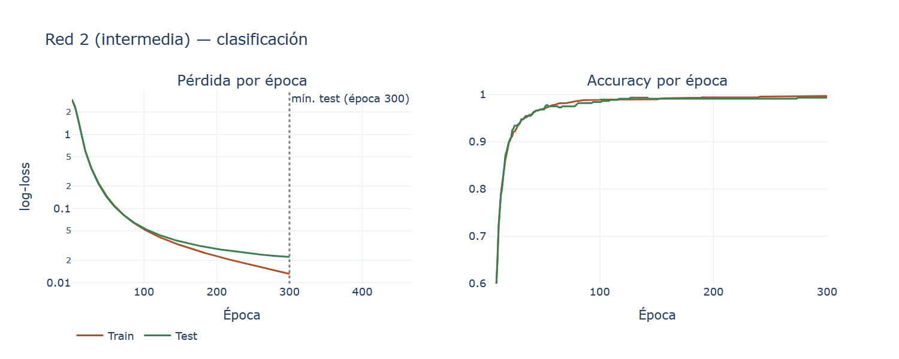
La red intermedia converge mucho más rápido: alrededor de la época 50 ya supera el 97 % de accuracy. La pérdida de prueba sigue bajando hasta la época 300 y se mantiene muy cerca de la de entrenamiento, por lo que logra un buen equilibrio entre capacidad y generalización (99,32 % en prueba).

9.2.1.4. Curvas de aprendizaje de la Red 3 (compleja)
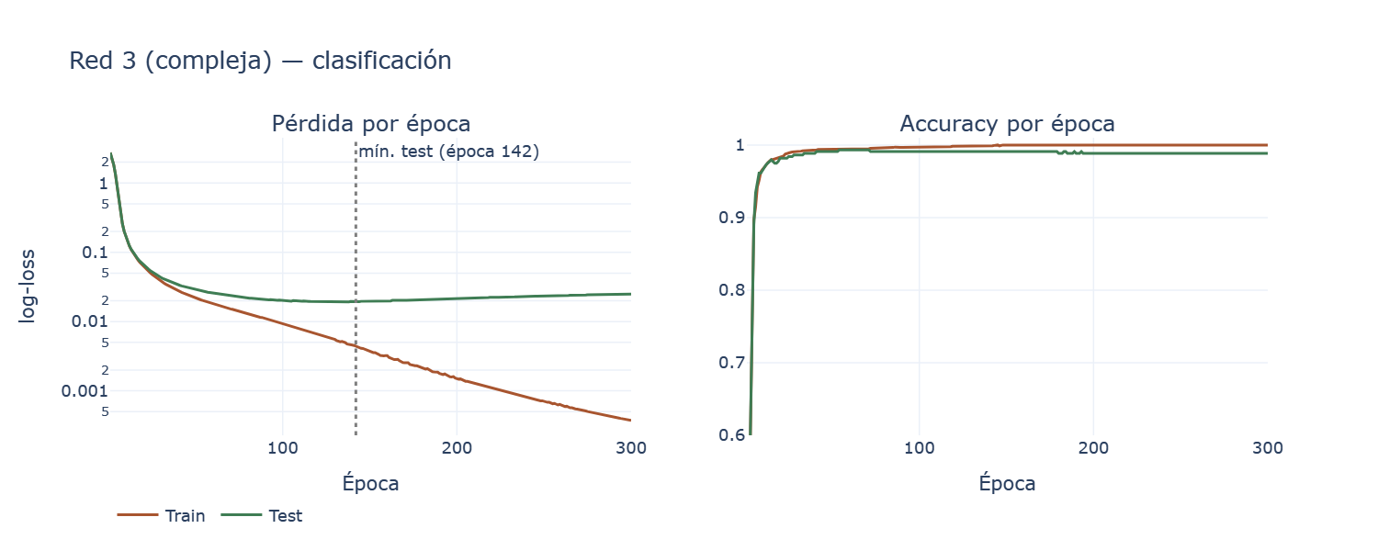
En la red compleja se observa claramente el sobreajuste: la pérdida de entrenamiento sigue bajando de forma continua hasta valores cercanos a 0,0003, mientras que la pérdida de prueba alcanza su mínimo en la época 142 y después empieza a subir. Es decir, a partir de ese punto la red comienza a memorizar los datos de entrenamiento (accuracy de 100 %) en lugar de aprender patrones generales.

9.2.1.5. Matrices de confusión de las tres redes
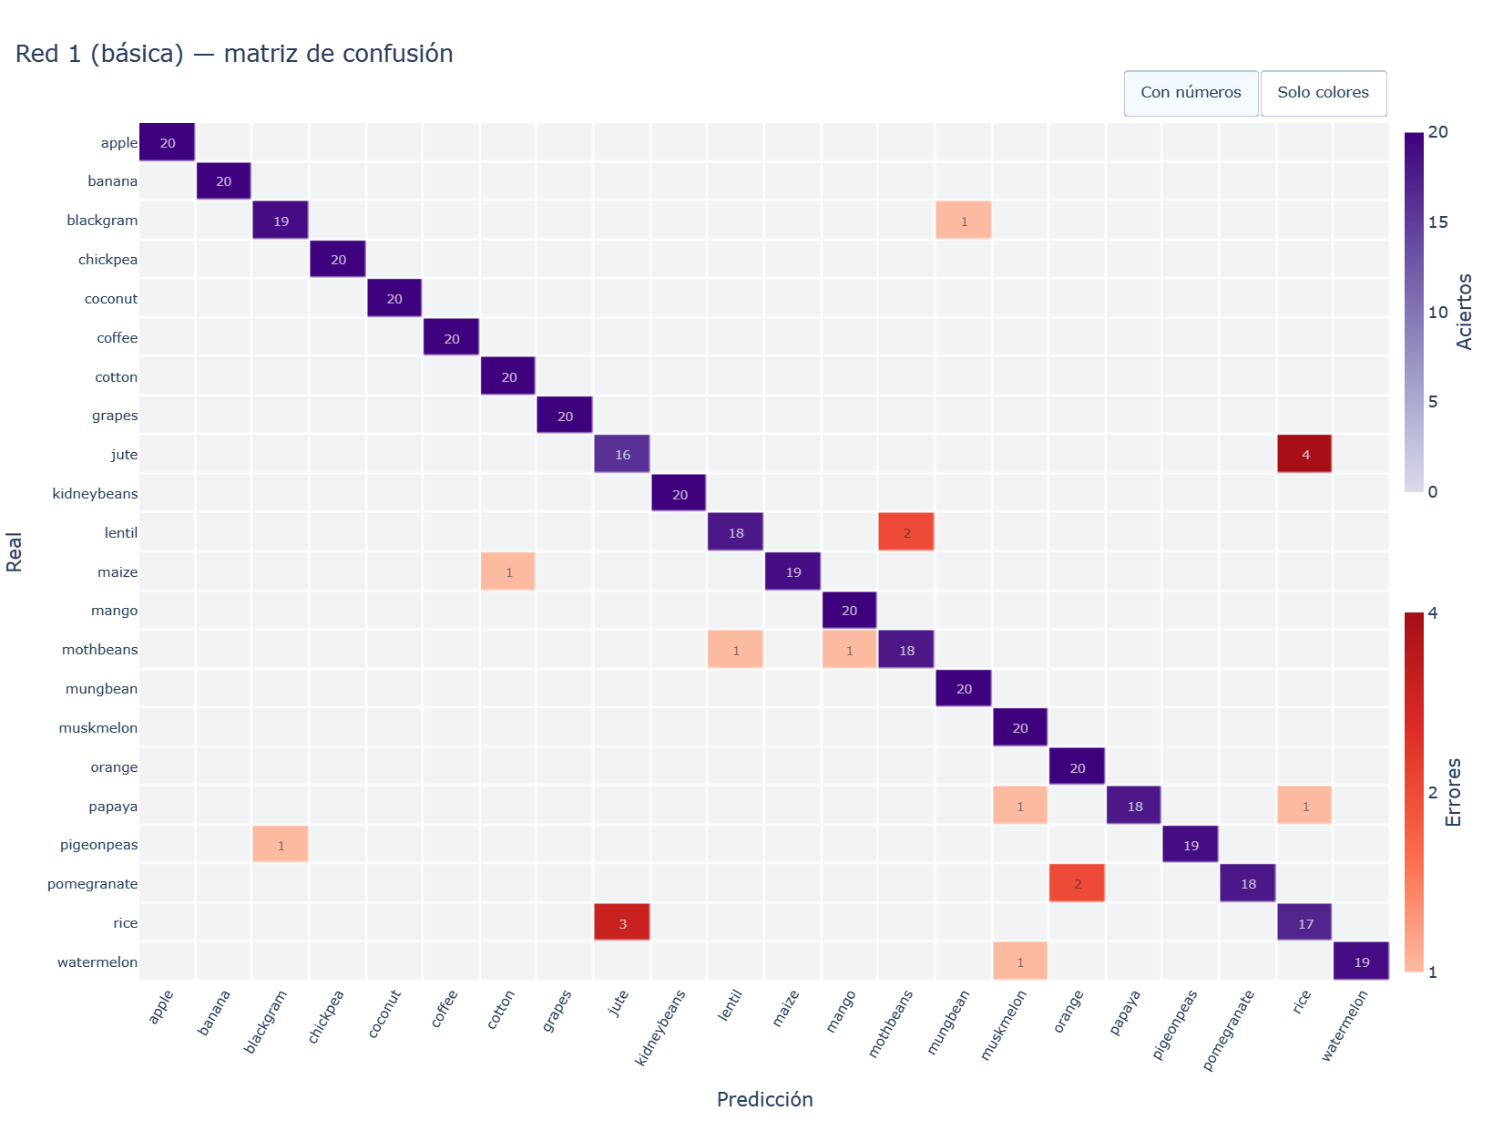
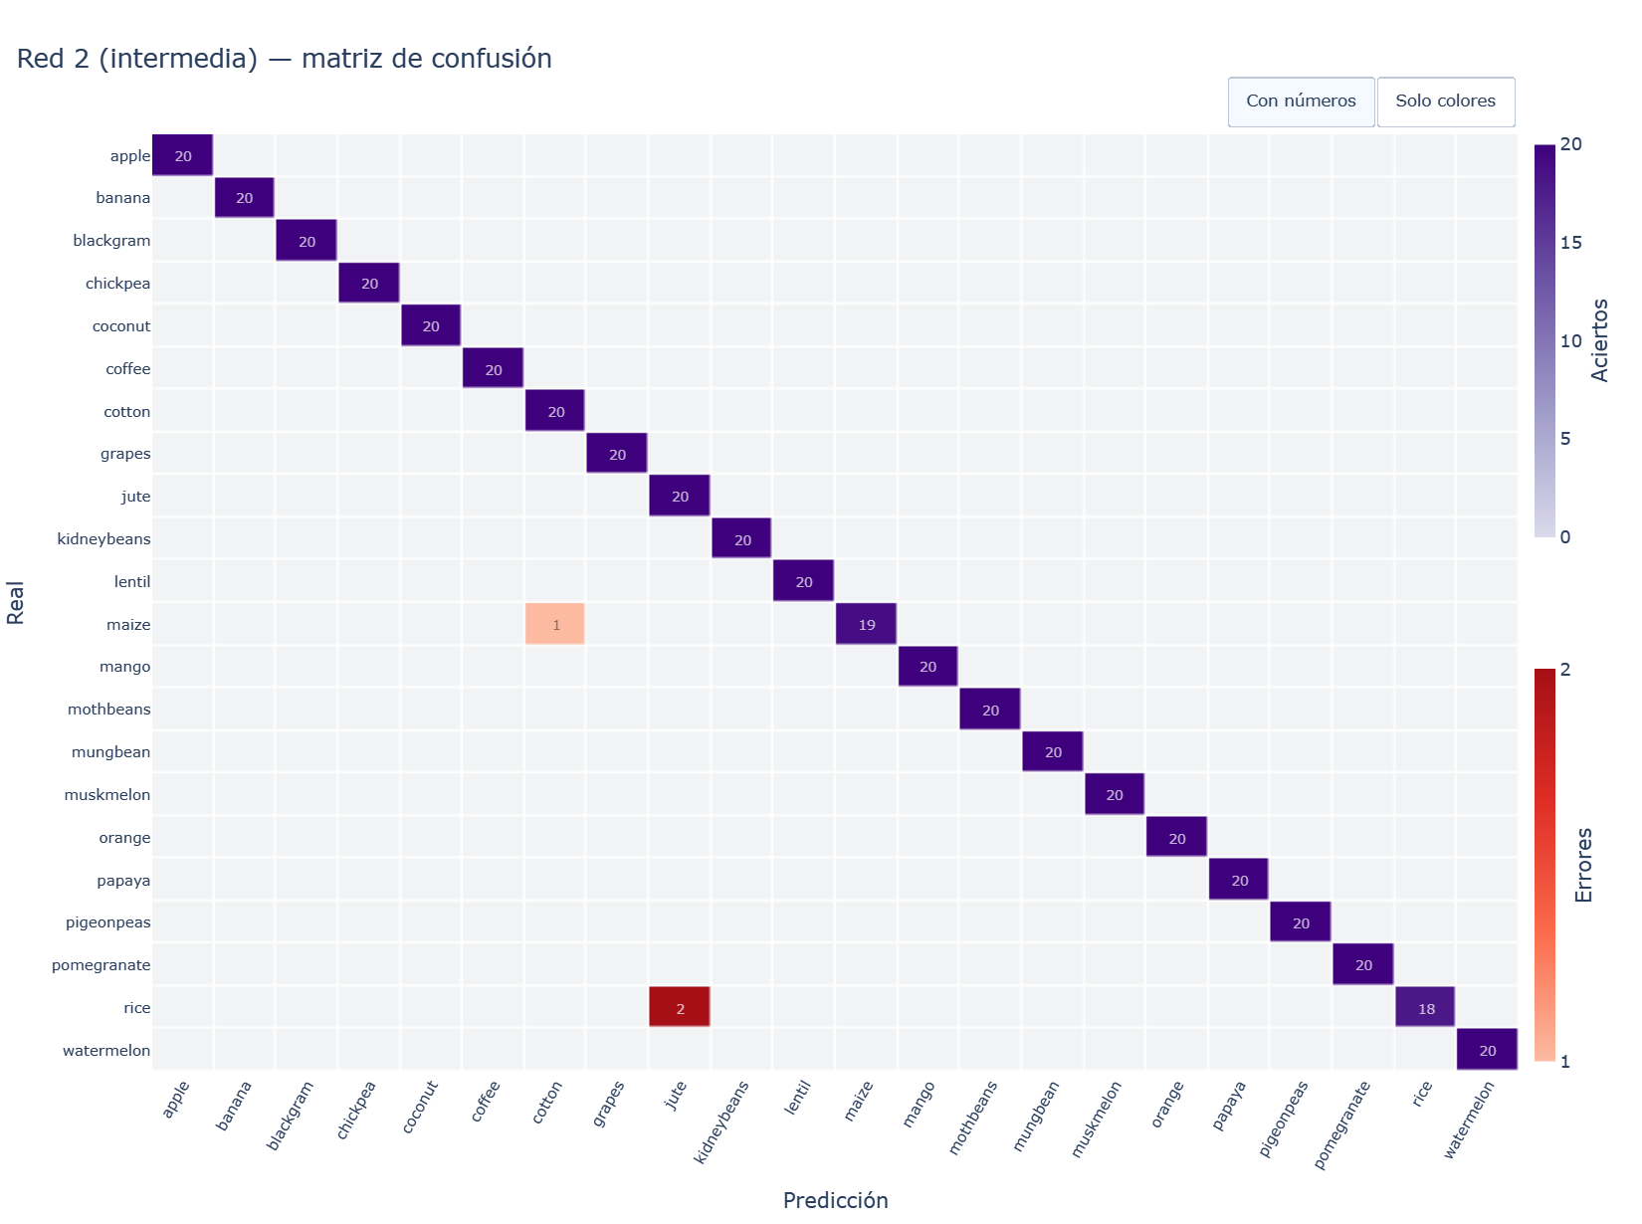
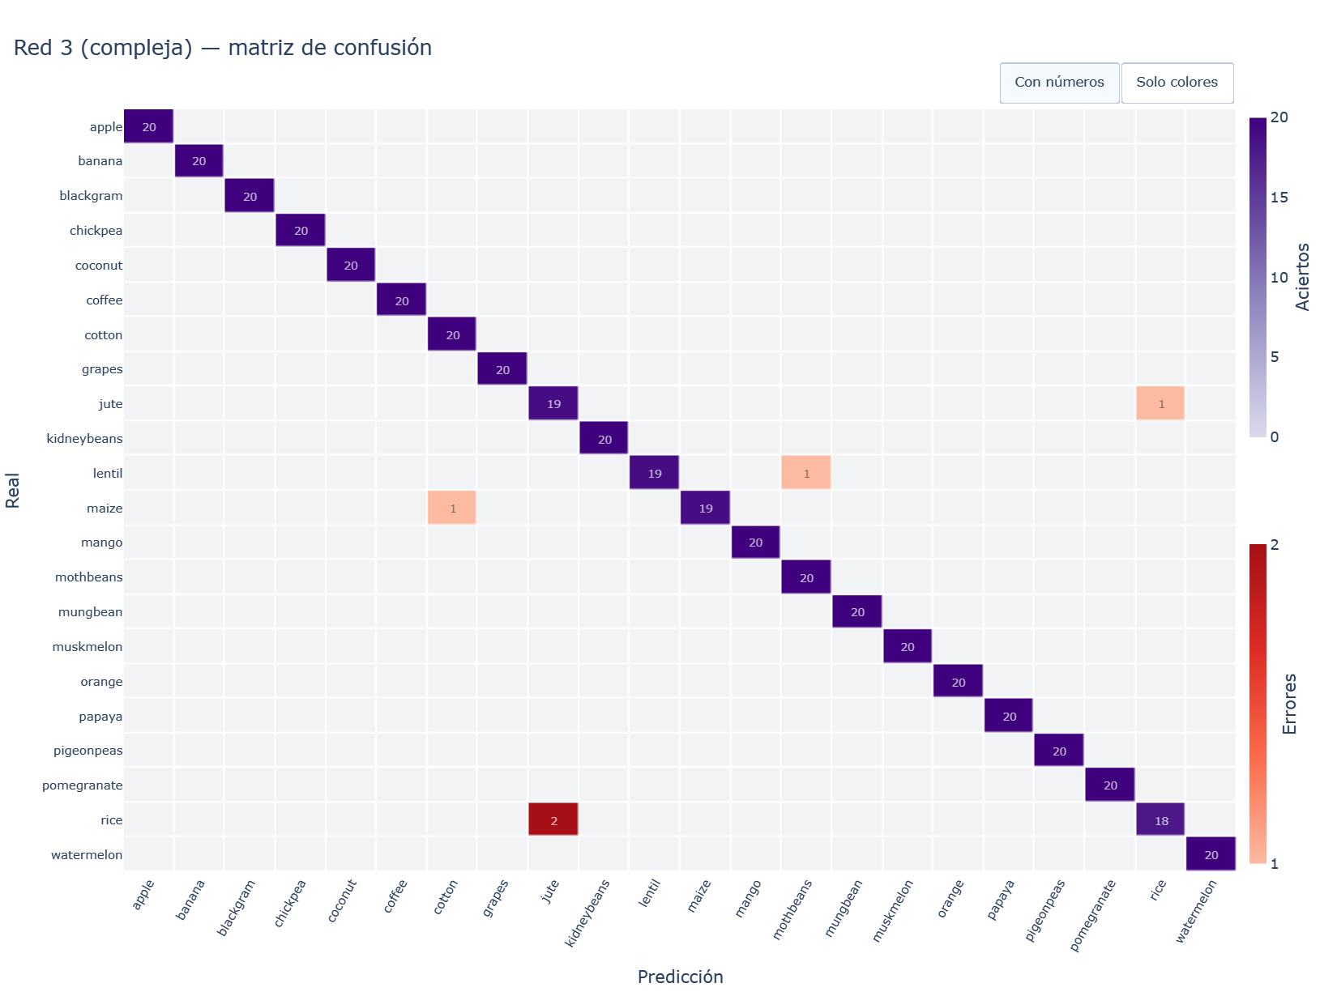
Las matrices permiten comparar los errores de cada red. La red básica comete 19 errores repartidos entre varios cultivos (por ejemplo, yute y arroz, lenteja y mothbeans, granada y naranja). La red intermedia solo falla 3 muestras (2 de arroz como yute y una de maíz como algodón) y la compleja falla 5, entre ellas las mismas confusiones arroz–yute que también presentan Naive Bayes y el SVC, lo que indica que esos dos cultivos son realmente difíciles de distinguir con estas variables.

9.2.1.6. Complejidad vs. accuracy
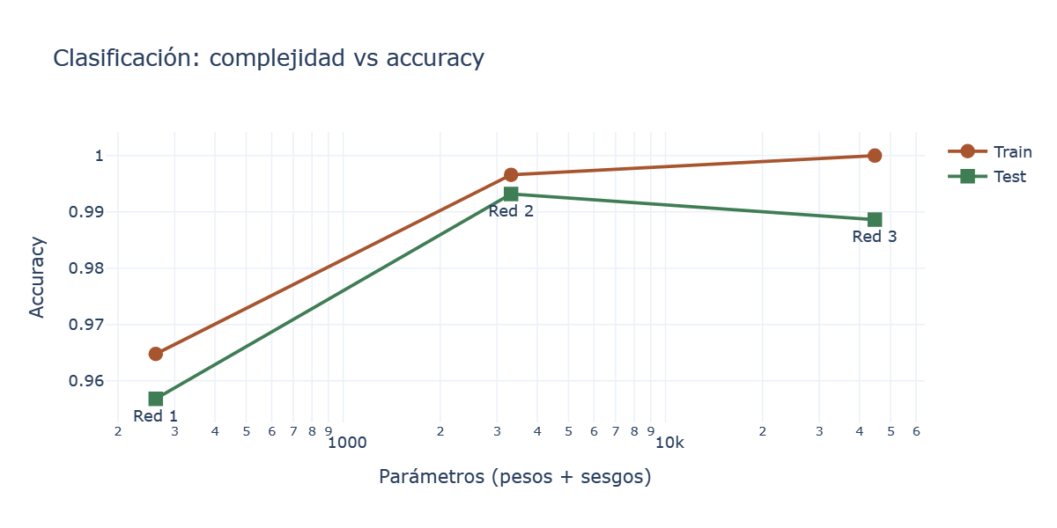
Red | Parámetros | Tiempo (s) | Acc. train | Acc. test | Brecha | F1 macro
Red 1 (básica) | 262 | 1.15 | 0.9648 | 0.9568 | 0.0080 | 0.9569
Red 2 (intermedia) | 3 318 | 1.84 | 0.9966 | 0.9932 | 0.0034 | 0.9932
Red 3 (compleja) | 44 630 | 7.88 | 1.0000 | 0.9886 | 0.0114 | 0.9886
La gráfica y la tabla resumen el efecto de la complejidad. Al pasar de la red básica a la intermedia el accuracy de prueba mejora de 95,68 % a 99,32 %, porque la red básica subajustaba. Sin embargo, al pasar de la intermedia a la compleja el accuracy de prueba baja a 98,86 %, la brecha aumenta y el tiempo de entrenamiento se multiplica por más de cuatro. Por lo tanto, aumentar la complejidad mejora solo hasta cierto punto; a partir de ahí, más capas y más pesos solo agregan costo y sobreajuste.

9.2.2. Redes de regresión

9.2.2.1. Arquitecturas de las tres redes
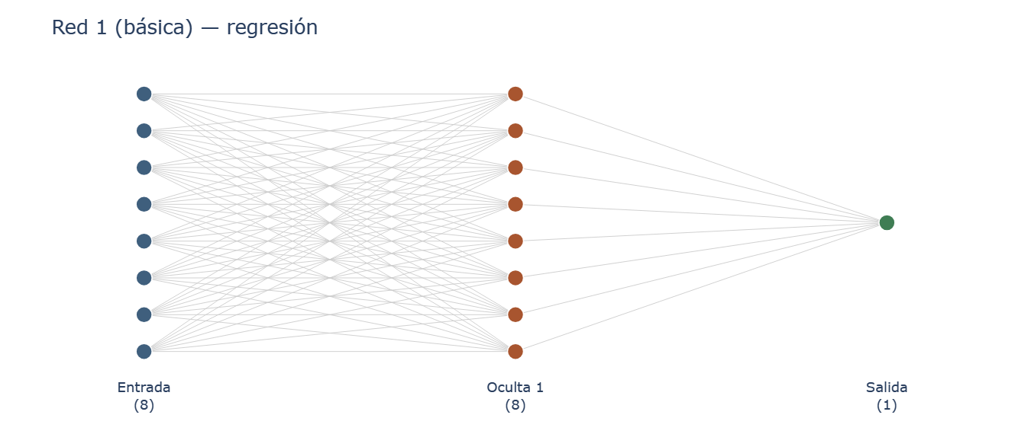
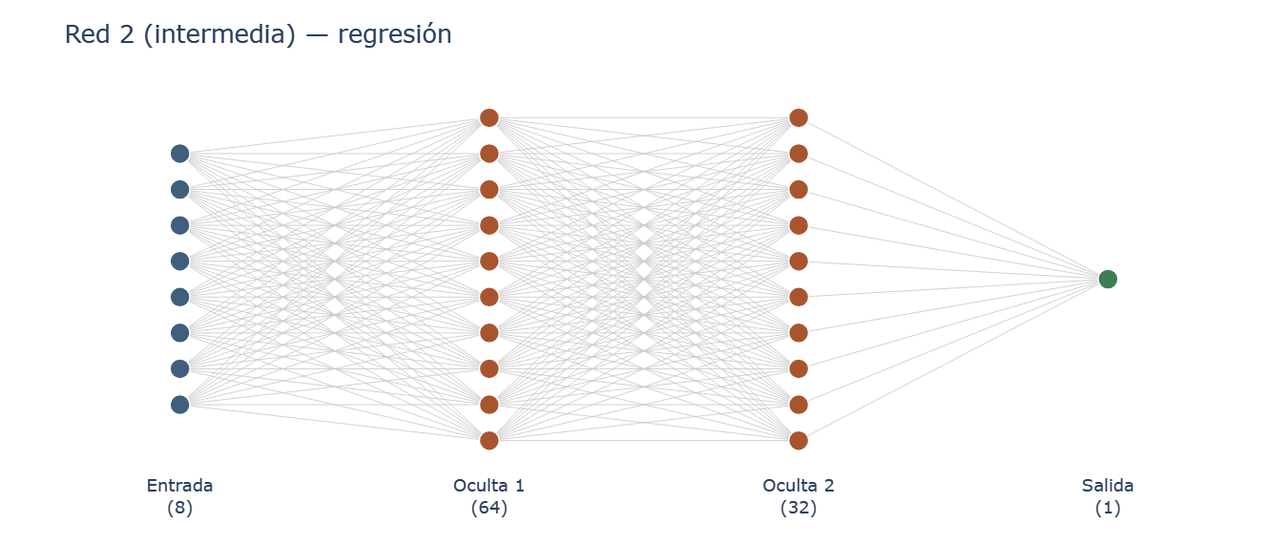
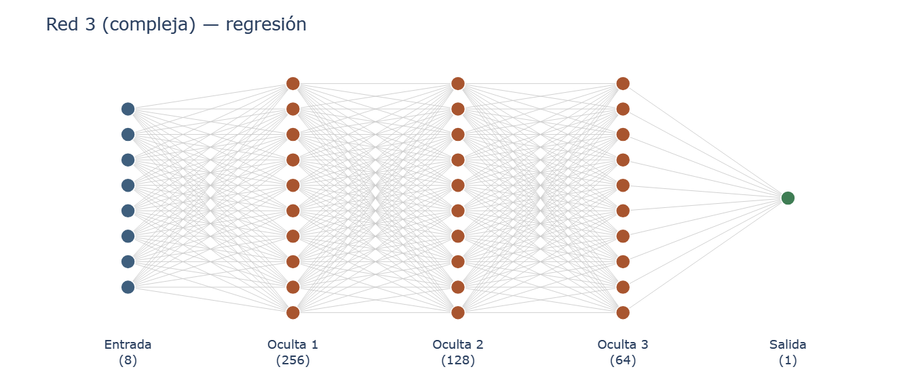
Las redes de regresión tienen las mismas capas ocultas, pero 8 neuronas de entrada (una por componente del concreto) y una sola neurona de salida con activación lineal, que entrega la resistencia estimada.

9.2.2.2. Curvas de aprendizaje de la Red 1 (básica)
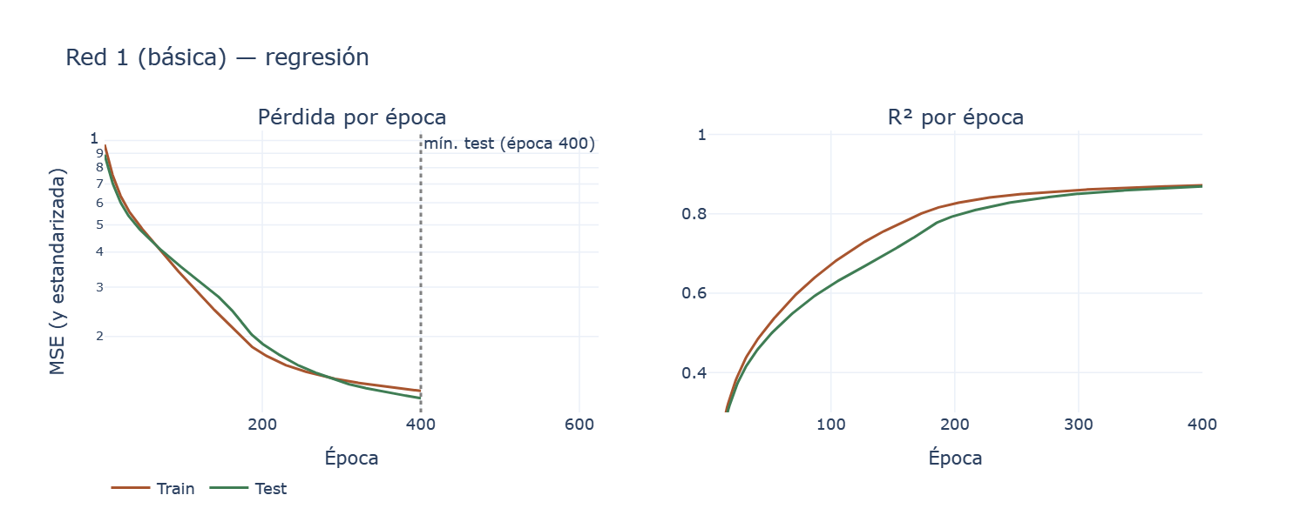
Al igual que en clasificación, la red básica de regresión mantiene las curvas de entrenamiento y de prueba juntas y su pérdida sigue bajando en la época 400, alcanzando un R² de prueba de 0,8693. Es la red con menor brecha (0,0027), pero su capacidad es limitada.

9.2.2.3. Curvas de aprendizaje de la Red 2 (intermedia)
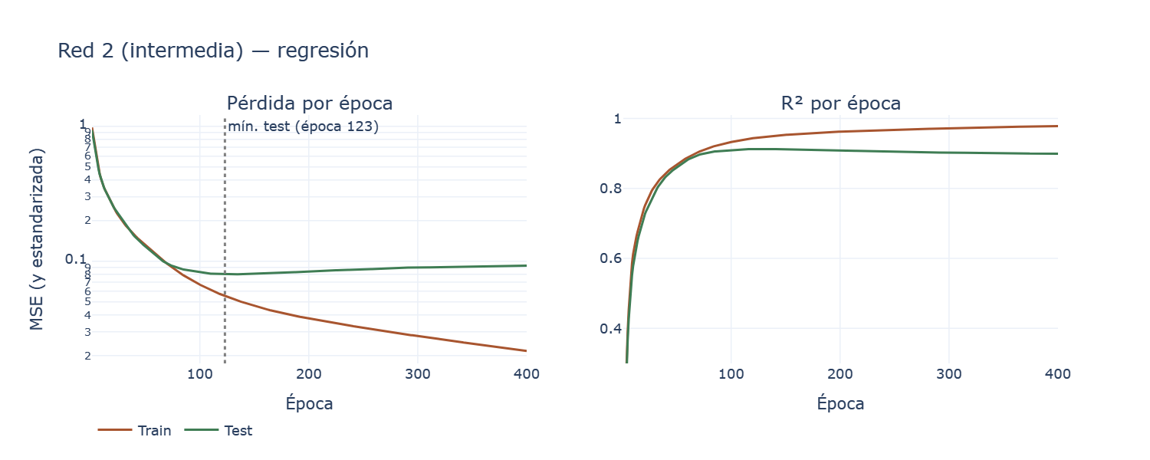
En la red intermedia la pérdida de prueba alcanza su mínimo en la época 123 y luego sube lentamente, mientras que la de entrenamiento continúa bajando. A partir de ese punto el R² de entrenamiento se sigue acercando a 1, pero el de prueba se estabiliza alrededor de 0,90.

9.2.2.4. Curvas de aprendizaje de la Red 3 (compleja)
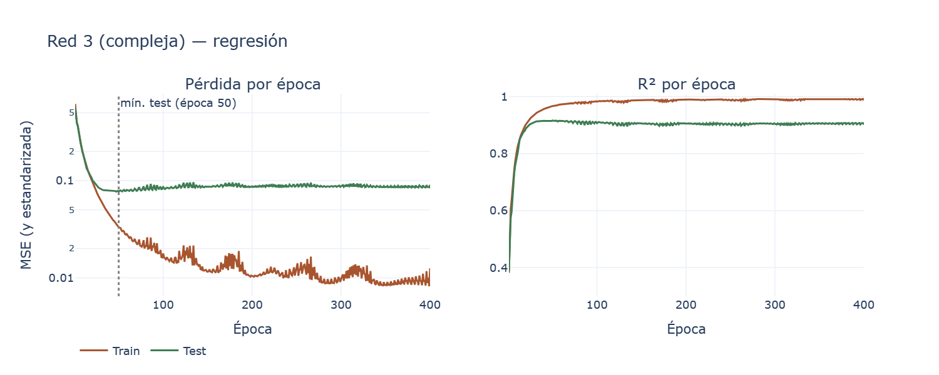
La red compleja alcanza el mínimo de la pérdida de prueba muy temprano, en la época 50, y después la curva de prueba se mantiene plana mientras la de entrenamiento sigue bajando con oscilaciones. Esta separación entre ambas curvas es la señal típica del sobreajuste.

9.2.2.5. Valores reales vs. predichos y residuos
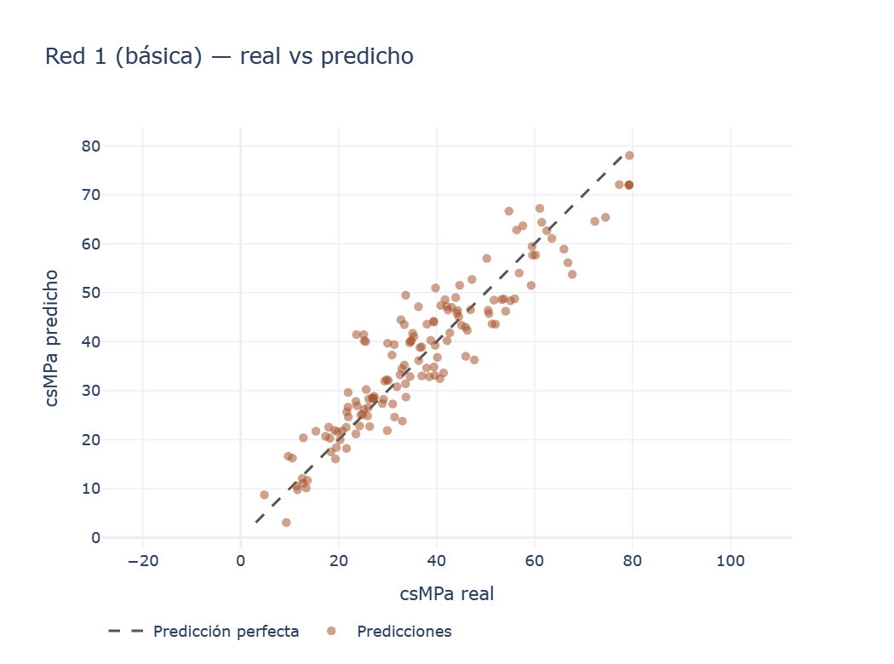
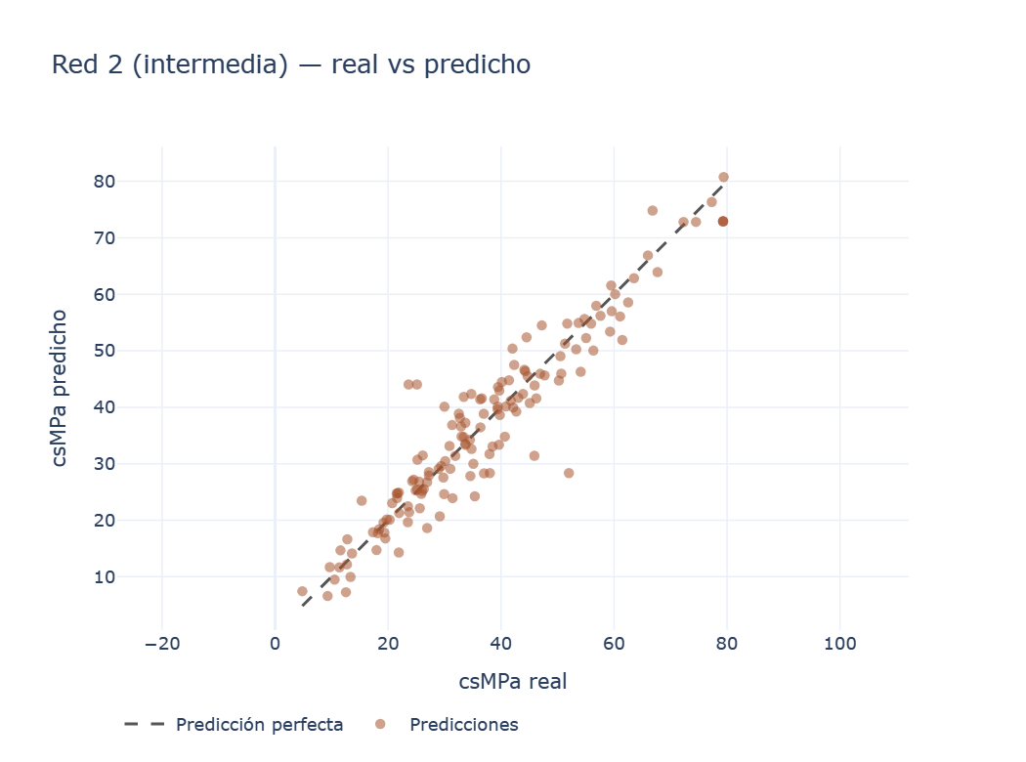
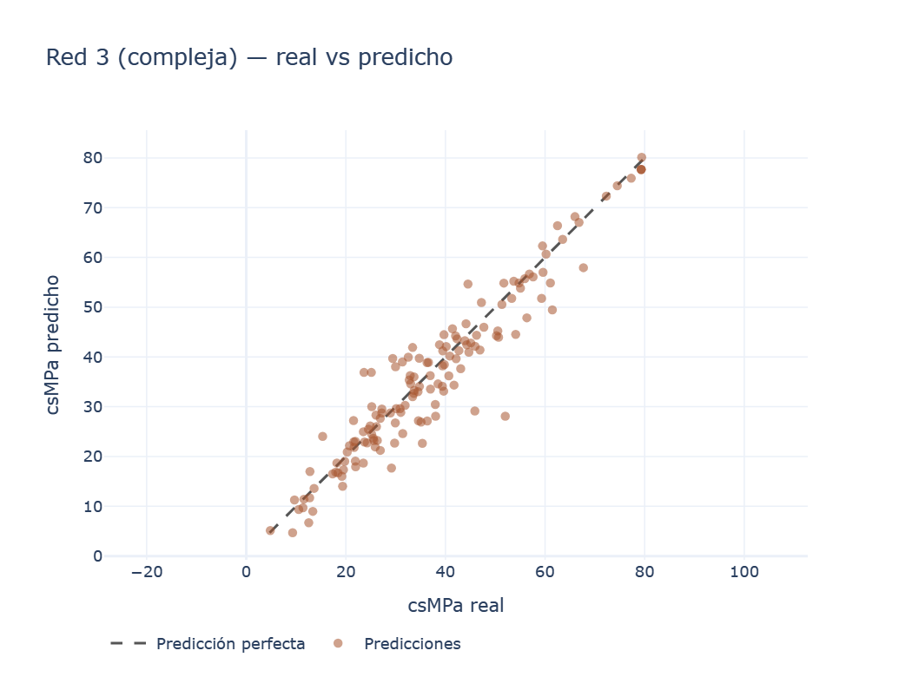
Las gráficas comparan los valores reales de csMPa con las predicciones de cada red. En la red básica los puntos se alejan más de la diagonal, especialmente en las resistencias altas, mientras que en las redes intermedia y compleja los puntos se concentran más cerca de la línea de predicción perfecta.
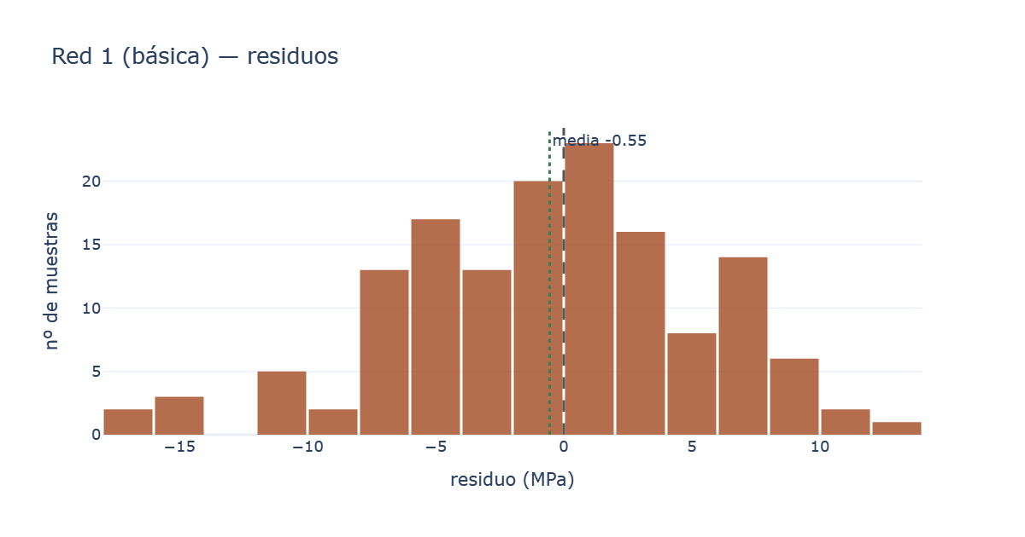
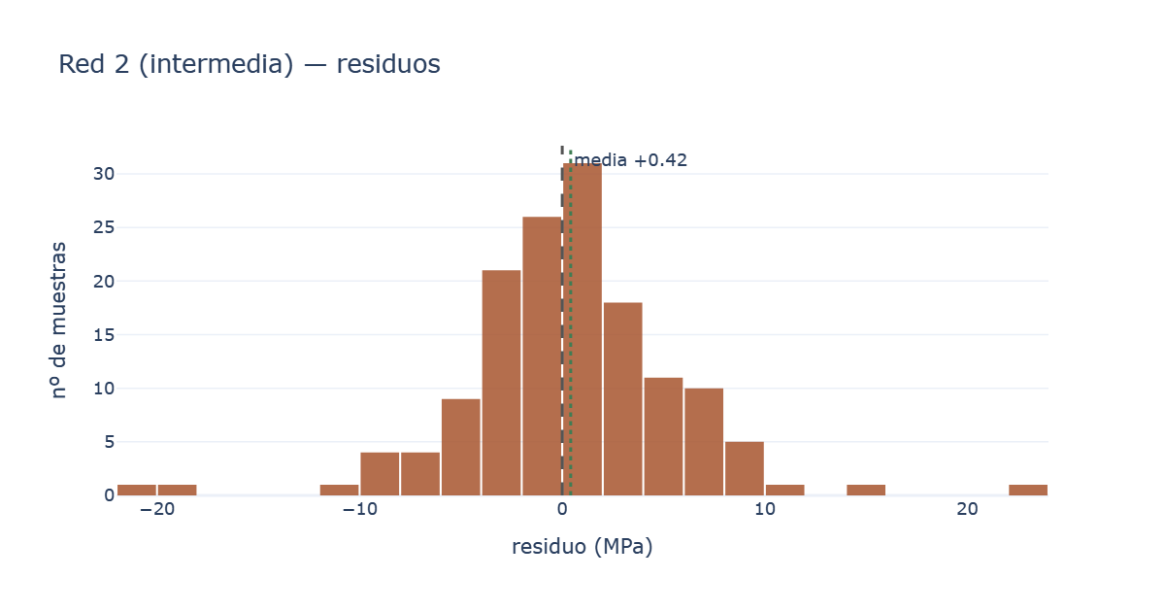
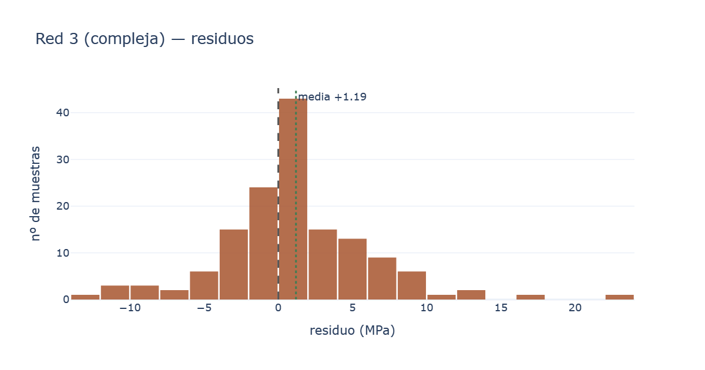
Los residuos de las tres redes se distribuyen alrededor de cero, sin una tendencia clara, lo que indica que ninguna de ellas tiene un sesgo sistemático de sobreestimar o subestimar la resistencia. La dispersión de los residuos se reduce al pasar de la red básica a las redes más complejas.

9.2.2.6. Complejidad vs. R²
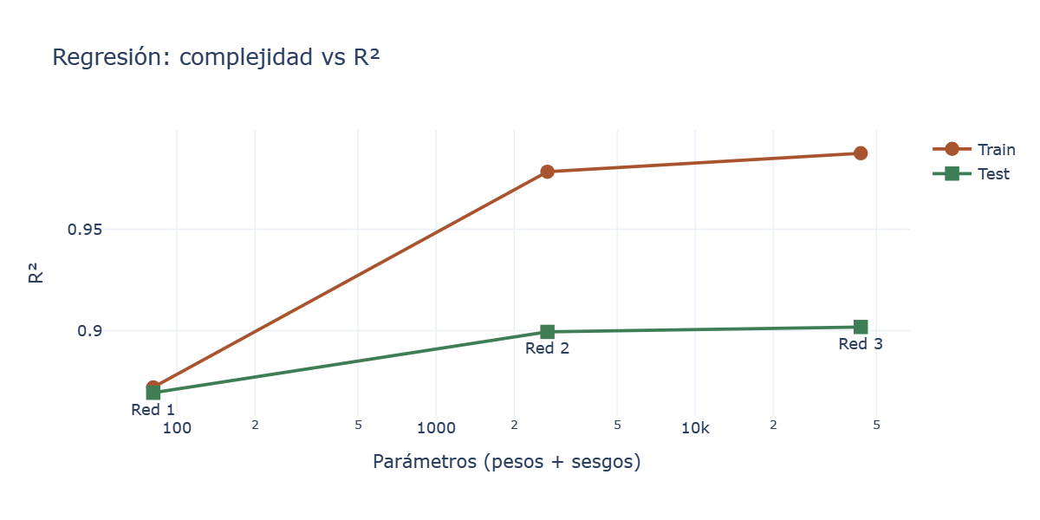
Red | Parámetros | Tiempo (s) | R² train | R² test | Brecha | MAE (MPa) | RMSE (MPa)
Red 1 (básica) | 81 | 0.27 | 0.8720 | 0.8693 | 0.0027 | 4.759 | 6.006
Red 2 (intermedia) | 2 689 | 0.49 | 0.9784 | 0.8993 | 0.0790 | 3.669 | 5.271
Red 3 (compleja) | 43 521 | 3.12 | 0.9875 | 0.9018 | 0.0857 | 3.664 | 5.207
En regresión, la red compleja obtuvo el mejor R² de prueba (0,9018), pero la mejora frente a la intermedia es de apenas 0,0025, a cambio de 16 veces más parámetros y más de 6 veces el tiempo de entrenamiento. Además, ambas presentan una brecha cercana a 0,08 entre entrenamiento y prueba. La conclusión es la misma que en clasificación: la red intermedia es el mejor equilibrio entre desempeño, costo y sobreajuste.

10. COMPARATIVA CON LA PRIMERA ENTREGA
Para comparar los modelos de ambas entregas en igualdad de condiciones era necesario contar con las métricas de la primera entrega guardadas en un archivo. Como en la primera entrega los resultados solo se imprimían en consola, se creó el script entrega1_resultados.py.

10.1. Entrega1_resultados.py
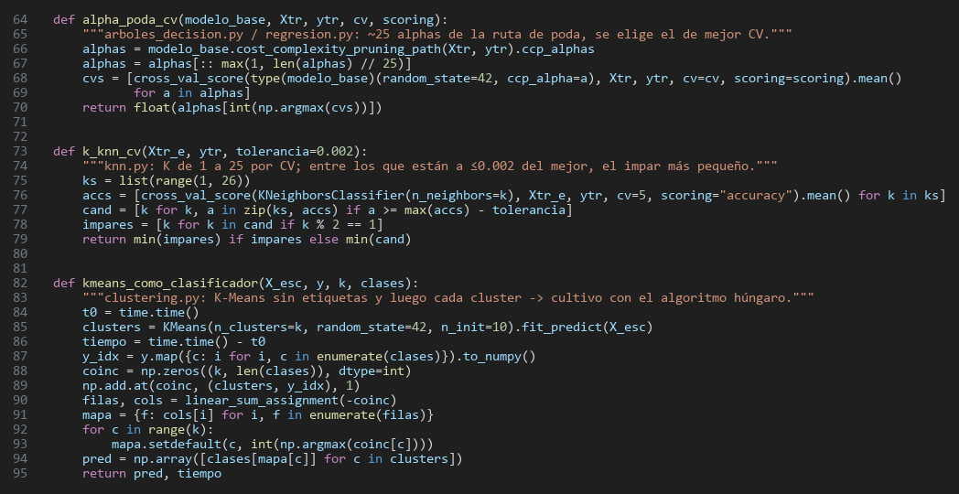
Este script re-entrena todos los modelos de la primera entrega con exactamente la misma configuración (hiperparámetros, partición y random_state=42). Para ello replica la misma lógica de selección que se utilizó en la primera entrega:
- alpha_poda_cv: toma alrededor de 25 valores de la ruta de poda (ccp_alpha) y elige el de mejor validación cruzada.
- k_knn_cv: prueba K de 1 a 25 con validación cruzada y, entre los que quedan a menos de 0,002 del mejor, escoge el impar más pequeño.
- kmeans_como_clasificador: agrupa con K-Means sin usar las etiquetas y luego asigna cada cluster a un cultivo con el algoritmo húngaro.
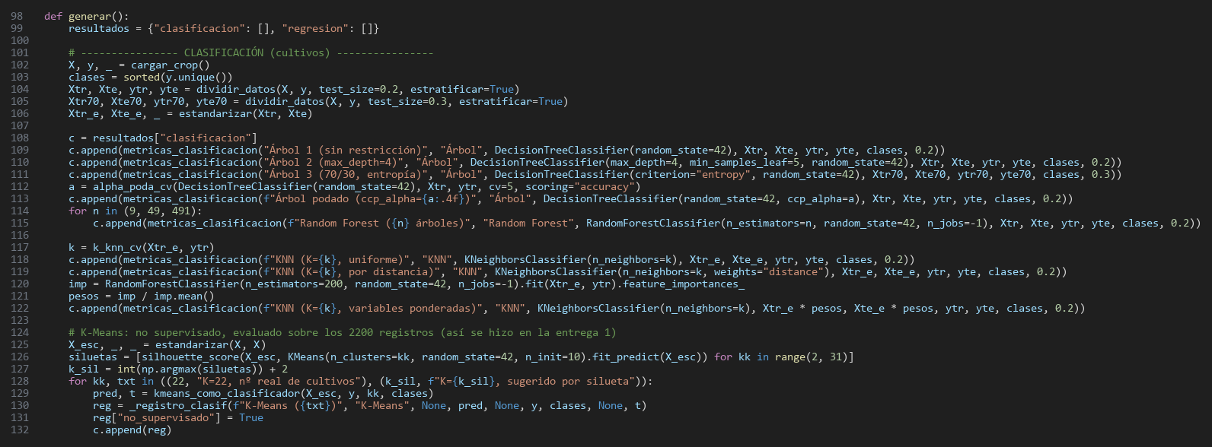
La función generar entrena los árboles de decisión, el árbol podado, los tres Random Forest, las tres variantes de KNN y K-Means para clasificación, y los árboles y Random Forest para regresión. Todas las métricas se guardan en resultados/resultados_entrega1.json con el mismo esquema que los resultados de la segunda entrega.

10.2. Comparativa.py
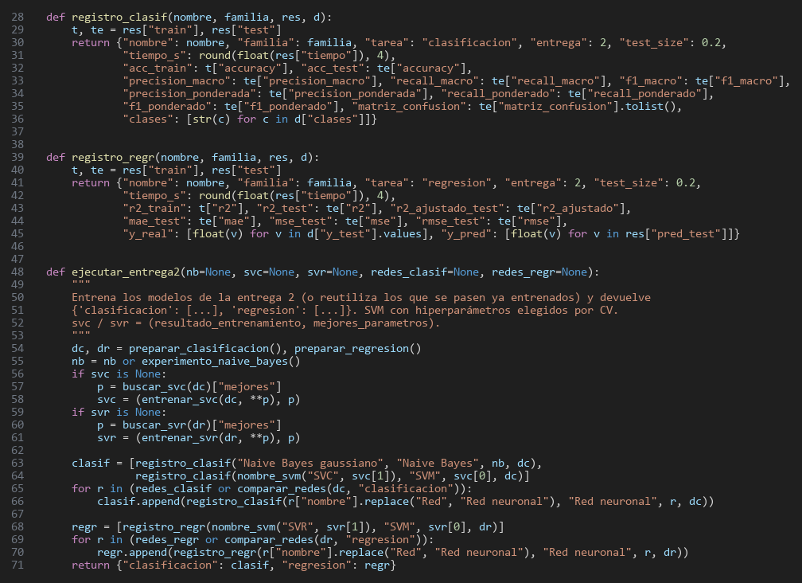
Las funciones registro_clasif y registro_regr convierten el resultado de cada modelo de la segunda entrega en un registro con el mismo formato de la primera entrega. La función ejecutar_entrega2 entrena (o reutiliza, si ya están entrenados) Naive Bayes, el SVC, la SVR y las seis redes, y devuelve todos los registros organizados por tarea.
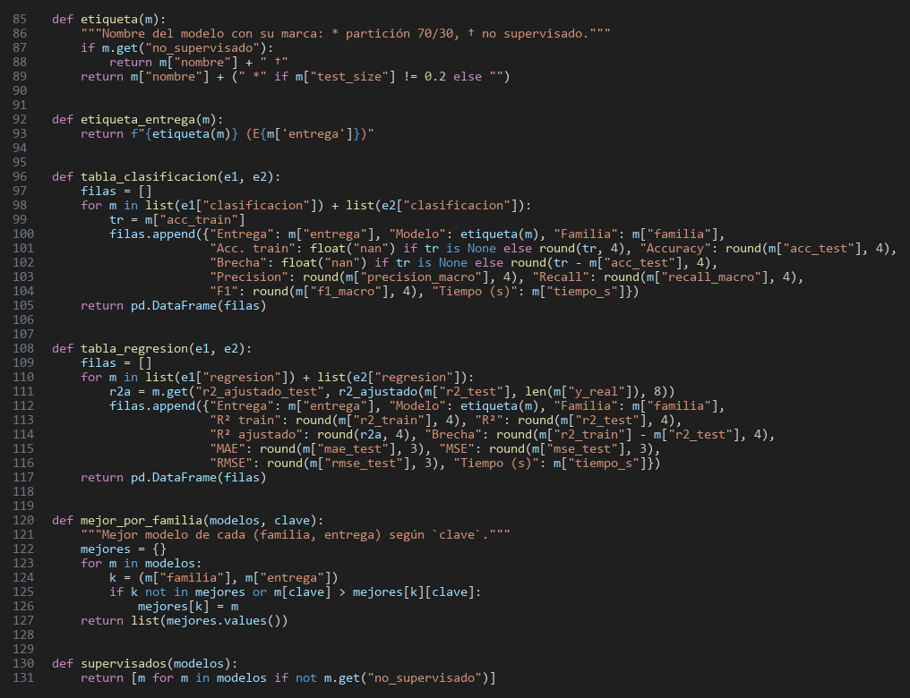
Las funciones tabla_clasificacion y tabla_regresion unen los resultados de ambas entregas en un solo DataFrame. Los modelos que no se evaluaron en igualdad de condiciones se marcan en las tablas: con * el «Árbol 3», que usó una partición 70/30, y con † K-Means, que es no supervisado y se evaluó sobre los 2200 registros. Por último, mejor_por_familia selecciona el mejor modelo de cada familia y supervisados filtra los modelos no supervisados.

10.3. Resultados y Gráficas

10.3.1. Tabla comparativa de clasificación
E | Modelo | Acc. train | Accuracy | Brecha | F1 | Tiempo (s)
1 | Árbol 1 (sin restricción) | 1.0000 | 0.9795 | 0.0205 | 0.9794 | 0.0126
1 | Árbol 2 (max_depth=4) | 0.3182 | 0.3182 | 0.0000 | 0.2472 | 0.0060
1 | Árbol 3 (70/30, entropía) * | 1.0000 | 0.9879 | 0.0121 | 0.9878 | 0.0028
1 | Árbol podado (ccp_alpha=0.0012) | 0.9972 | 0.9818 | 0.0153 | 0.9817 | 0.0088
1 | Random Forest (9 árboles) | 1.0000 | 0.9932 | 0.0068 | 0.9932 | 0.0462
1 | Random Forest (49 árboles) | 1.0000 | 0.9955 | 0.0045 | 0.9955 | 0.0658
1 | Random Forest (491 árboles) | 1.0000 | 0.9955 | 0.0045 | 0.9955 | 0.5161
1 | KNN (K=1, uniforme) | 1.0000 | 0.9795 | 0.0205 | 0.9794 | 0.0026
1 | KNN (K=1, por distancia) | 1.0000 | 0.9795 | 0.0205 | 0.9794 | 0.0000
1 | KNN (K=1, variables ponderadas) | 1.0000 | 0.9886 | 0.0114 | 0.9886 | 0.0026
1 | K-Means (K=22) † | — | 0.7495 | — | 0.7292 | 0.0934
1 | K-Means (K=2, silueta) † | — | 0.0909 | — | 0.0346 | 0.0653
2 | Naive Bayes gaussiano | 0.9949 | 0.9955 | −0.0006 | 0.9954 | ≈0.0013
2 | SVC (rbf, C=1, gamma=1) | 0.9926 | 0.9909 | 0.0017 | 0.9909 | 0.0514
2 | Red neuronal 1 (básica) | 0.9648 | 0.9568 | 0.0080 | 0.9569 | 1.1482
2 | Red neuronal 2 (intermedia) | 0.9966 | 0.9932 | 0.0034 | 0.9932 | 1.8360
2 | Red neuronal 3 (compleja) | 1.0000 | 0.9886 | 0.0114 | 0.9886 | 7.8776
En la tabla, E indica la entrega. Precision y recall no se incluyen porque, al estar el dataset balanceado, sus valores son prácticamente iguales al accuracy. En clasificación, Naive Bayes empata con los Random Forest de 49 y 491 árboles como los mejores modelos (99,55 %, 2 errores en 440 muestras). La diferencia con el SVC y las redes es de apenas 1 a 3 muestras, por lo que no es significativa; lo que realmente los diferencia es el costo: Naive Bayes entrena en milésimas de segundo, no sobreajusta y es completamente interpretable.

10.3.2. Accuracy en test de todos los modelos
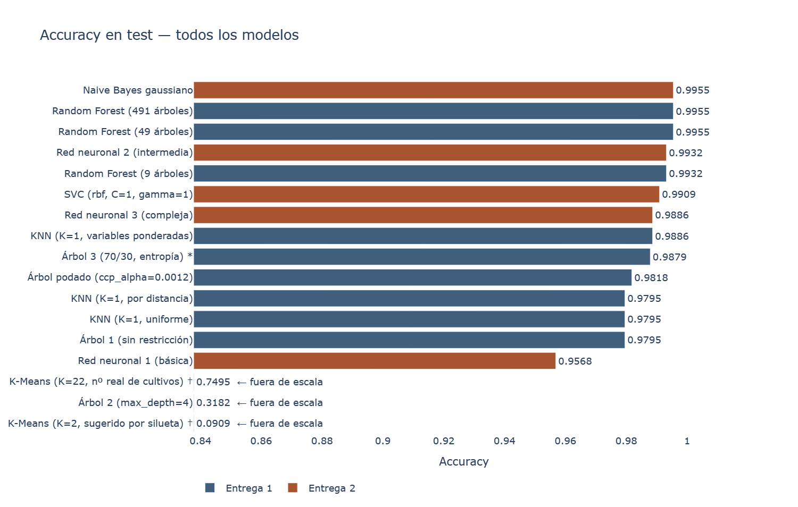
La gráfica ordena todos los modelos según su accuracy en prueba (azul para la primera entrega y naranja para la segunda). Se observa que casi todos los modelos supervisados están por encima del 95 %, y que los modelos de la segunda entrega se ubican entre los mejores, con excepción de la red básica. Los modelos con valores muy bajos (el árbol con pre-poda y K-Means) se marcan como «fuera de escala».

10.3.3. Precision, recall y F1 del mejor modelo de cada familia
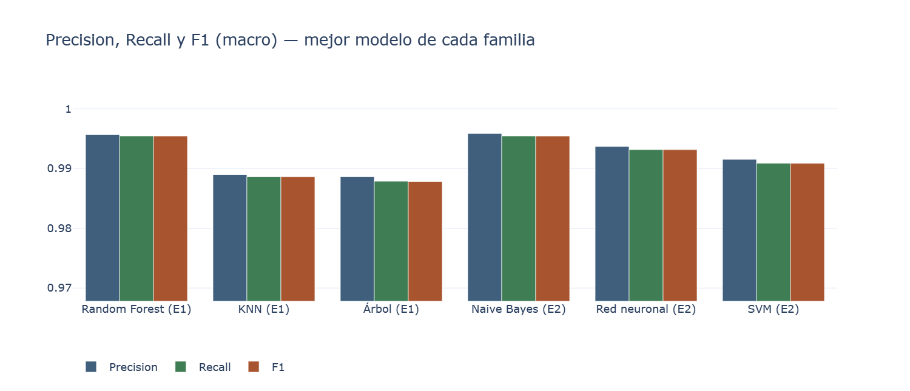
La gráfica compara precision, recall y F1 del mejor modelo de cada familia. Las tres métricas son casi idénticas dentro de cada modelo, lo que confirma que ninguna familia favorece a algunos cultivos sobre otros.

10.3.4. Brecha entre train y test (sobreajuste)
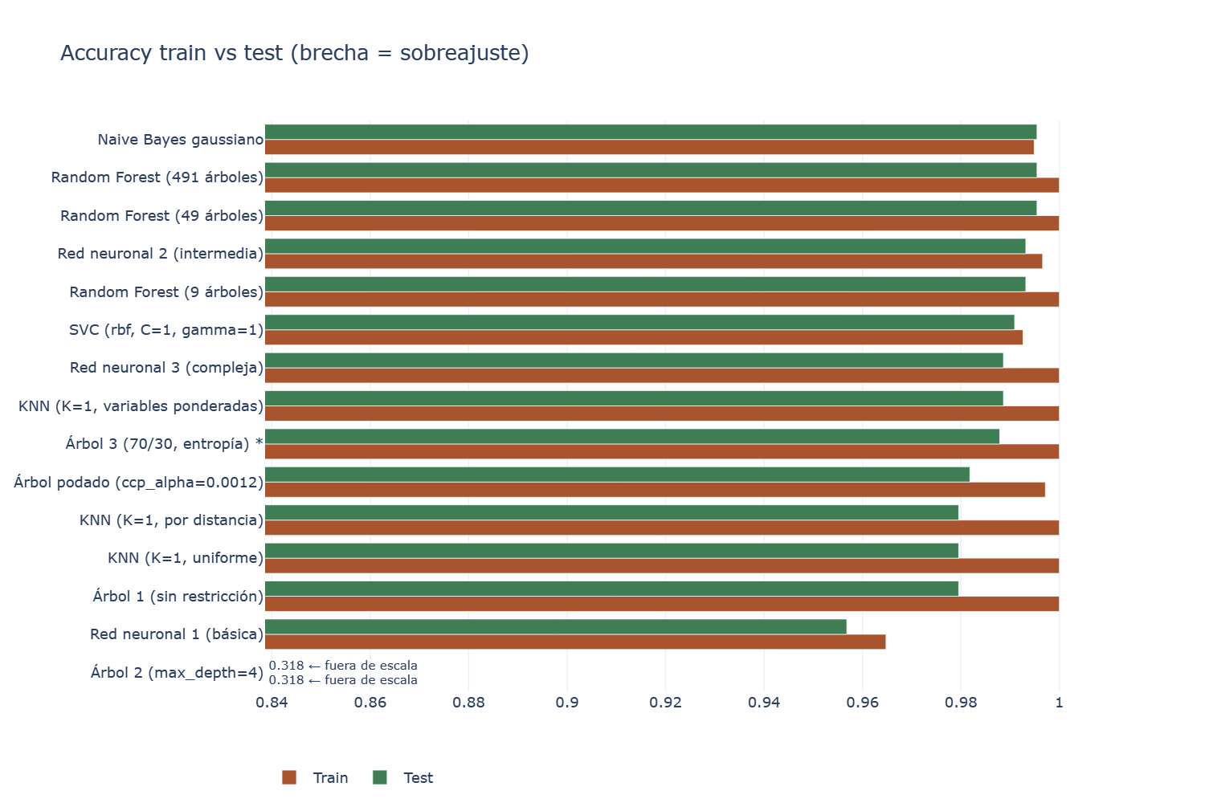
Esta gráfica es clave para comparar el sobreajuste. Los árboles, Random Forest, KNN con K = 1 y la red compleja alcanzan un 100 % en entrenamiento, es decir, memorizan los datos. En cambio, Naive Bayes (−0,0006), el SVC (0,0017) y las redes básica (0,0080) e intermedia (0,0034) tienen un accuracy de entrenamiento casi igual al de prueba, por lo que generalizan con una brecha menor que la de los árboles y KNN. Esto no aplica a todos los modelos de la segunda entrega: la red compleja llega al 100 % en entrenamiento y su brecha (0,0114) es igual a la del KNN con variables ponderadas, lo que confirma que el sobreajuste depende más de la capacidad del modelo que de la familia a la que pertenece.

10.3.5. Tiempo de entrenamiento vs. accuracy
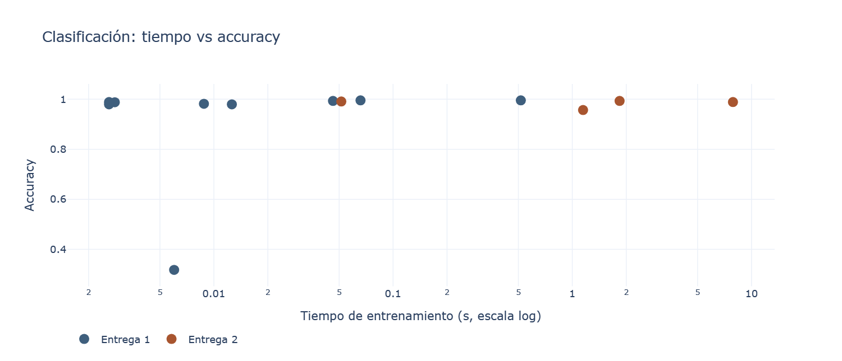
La gráfica relaciona el costo computacional con el desempeño. Naive Bayes y el SVC obtienen accuracies de 99 % en menos de una décima de segundo, mientras que las redes neuronales necesitan entre 1 y 8 segundos para resultados iguales o peores. En este problema, más tiempo de entrenamiento no se traduce en un mejor modelo.

10.3.6. Tabla comparativa de regresión
E | Modelo | R² train | R² | R² aj. | Brecha | MAE | RMSE | Tiempo (s)
1 | Árbol 1 (sin restricción) | 0.9953 | 0.8926 | 0.8863 | 0.1027 | 4.005 | 5.445 | 0.0030
1 | Árbol 2 (max_depth=4) | 0.7602 | 0.7352 | 0.7196 | 0.0250 | 7.009 | 8.550 | 0.0025
1 | Árbol 3 (70/30, MAE) * | 0.9922 | 0.7968 | 0.7890 | 0.1953 | 5.220 | 7.725 | 0.0099
1 | Árbol podado (ccp_alpha=0.2535) | 0.9420 | 0.8612 | 0.8530 | 0.0808 | 4.949 | 6.190 | 0.0000
1 | Random Forest (9 árboles) | 0.9759 | 0.9217 | 0.9171 | 0.0542 | 3.552 | 4.650 | 0.0553
1 | Random Forest (49 árboles) | 0.9823 | 0.9328 | 0.9289 | 0.0495 | 3.244 | 4.306 | 0.0499
1 | Random Forest (491 árboles) | 0.9831 | 0.9389 | 0.9353 | 0.0441 | 3.122 | 4.107 | 0.3500
2 | SVR (rbf, C=100, gamma=0.1, eps=0.2) | 0.9625 | 0.8760 | 0.8687 | 0.0865 | 4.422 | 5.851 | 0.0551
2 | Red neuronal 1 (básica) | 0.8720 | 0.8693 | 0.8616 | 0.0027 | 4.759 | 6.006 | 0.2721
2 | Red neuronal 2 (intermedia) | 0.9784 | 0.8993 | 0.8934 | 0.0790 | 3.669 | 5.271 | 0.4927
2 | Red neuronal 3 (compleja) | 0.9875 | 0.9018 | 0.8960 | 0.0857 | 3.664 | 5.207 | 3.1177
En regresión el resultado es diferente: el Random Forest de 491 árboles de la primera entrega sigue siendo el mejor modelo (R² de 0,9389 y MAE de 3,12 MPa). El mejor modelo de la segunda entrega es la red compleja (R² de 0,9018 y MAE de 3,66 MPa), seguida de cerca por la red intermedia. Todas las redes y la SVR superan al árbol podado, al árbol con pre-poda y al árbol con partición 70/30, pero ninguna alcanza a los ensambles de árboles.

10.3.7. R² en test de todos los modelos
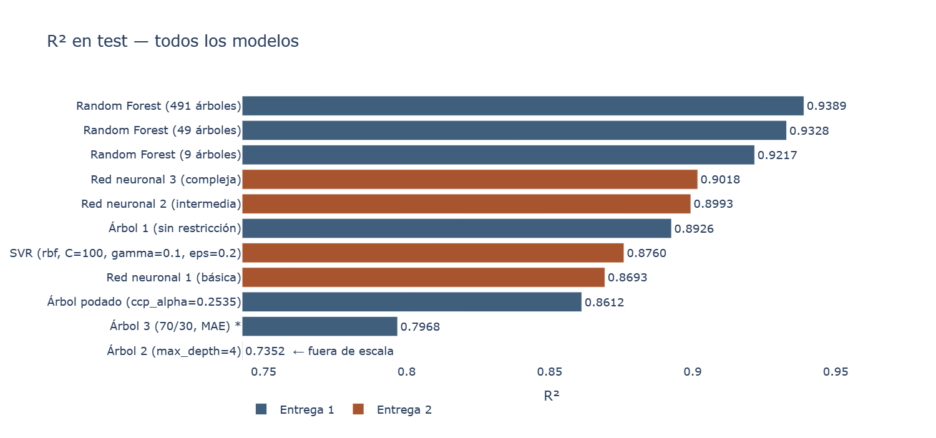
La gráfica muestra que los tres Random Forest ocupan los primeros lugares, seguidos por las redes intermedia y compleja. La SVR y la red básica se ubican por debajo del árbol sin restricciones, aunque con una brecha mucho menor, como se analiza más adelante.

10.3.8. Errores de regresión (MAE y RMSE)
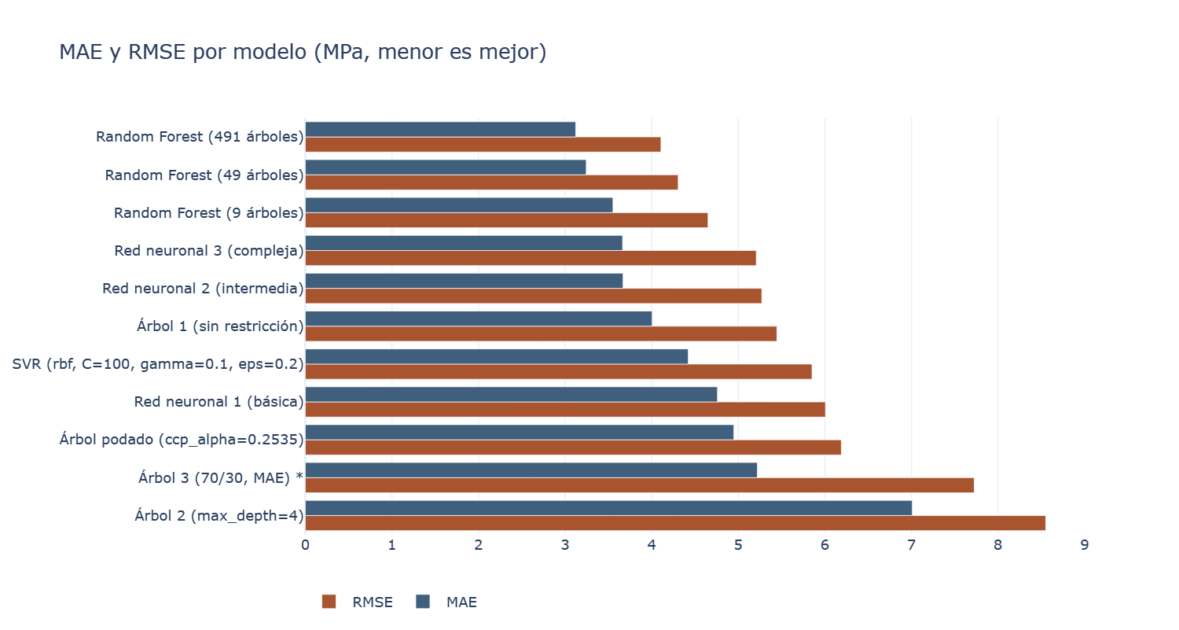
La gráfica compara el MAE y el RMSE de todos los modelos en megapascales. El orden coincide con el del R²: los Random Forest cometen los menores errores, seguidos de las redes intermedia y compleja. La diferencia entre el RMSE y el MAE de cada modelo indica la presencia de algunos errores grandes, que el RMSE penaliza con más fuerza.

10.3.9. Brecha entre train y test en regresión
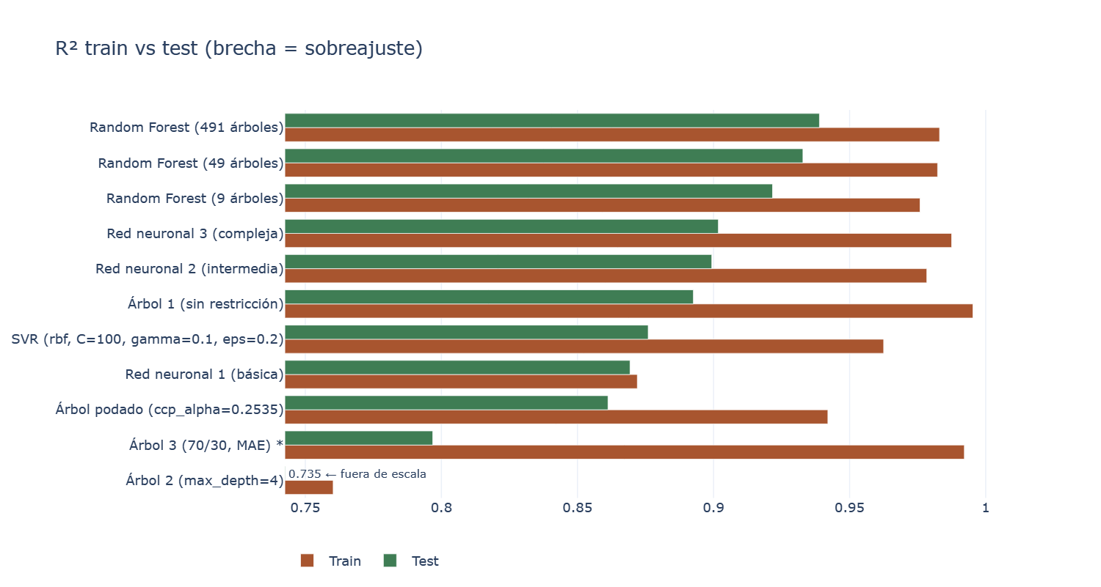
En regresión todos los modelos presentan cierta brecha. La red básica es la única prácticamente sin sobreajuste (0,0027), mientras que el árbol 3 (0,1953) y el árbol sin restricciones (0,1027) son los que más memorizan. La SVR y las redes intermedia y compleja tienen brechas cercanas a 0,08, similares a la del árbol podado.

10.3.10. Tiempo de entrenamiento vs. R²
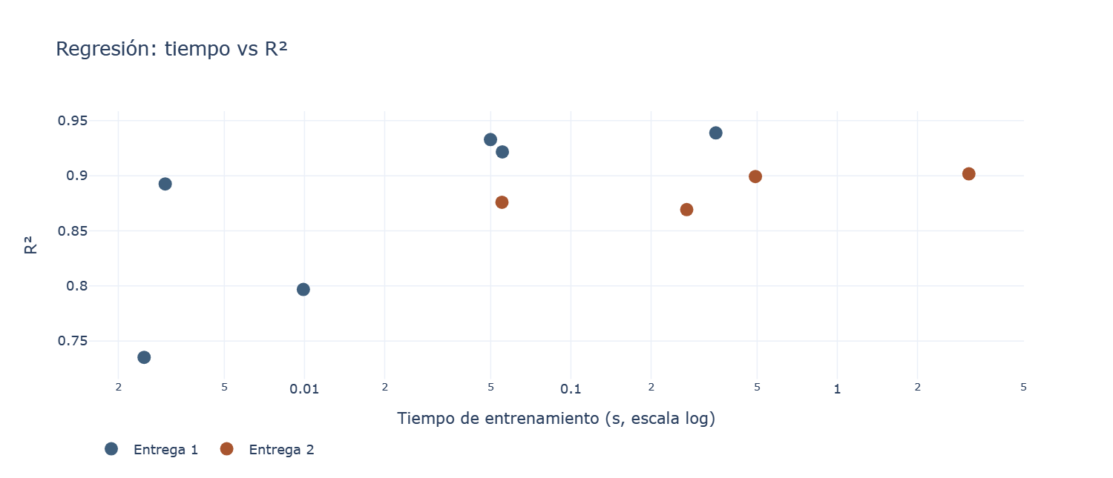
La SVR entrena en 0,055 segundos, un tiempo similar al de los Random Forest pequeños, mientras que la red compleja necesita más de 3 segundos. El Random Forest de 491 árboles obtiene el mejor R² con un tiempo de 0,35 segundos, por lo que en este problema sigue siendo la mejor relación entre desempeño y costo computacional.

11. MAIN.PY
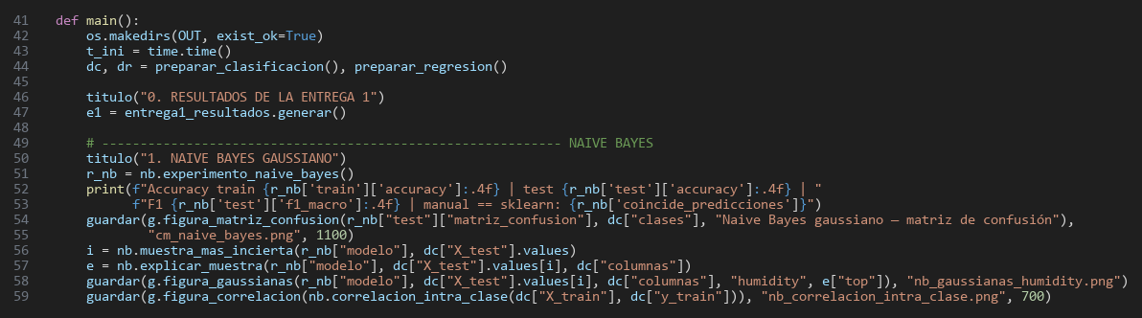
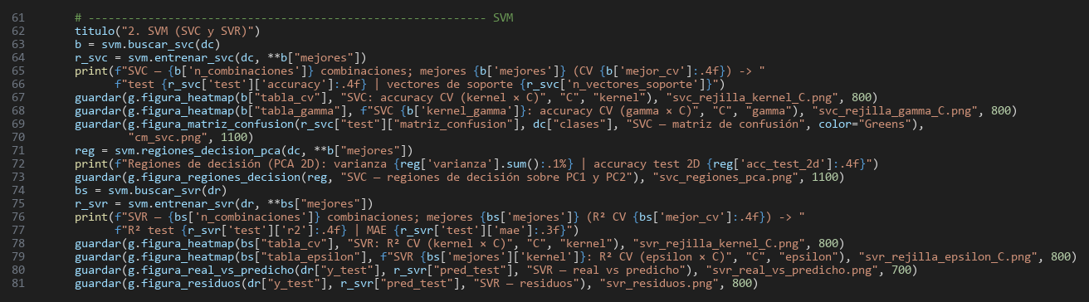
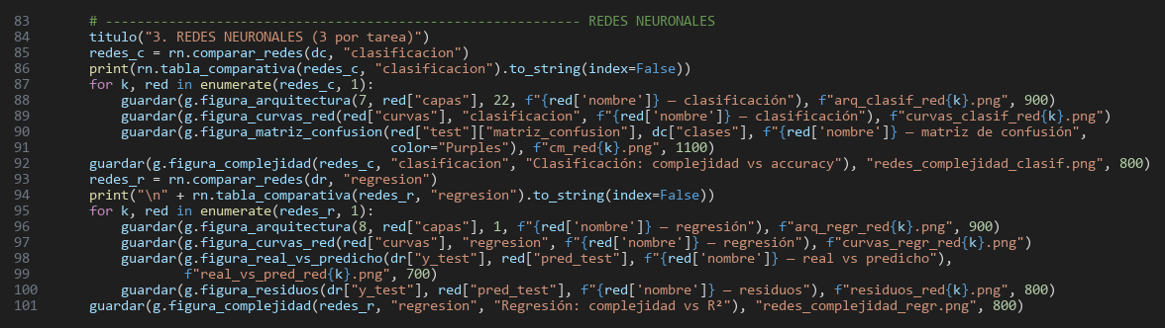
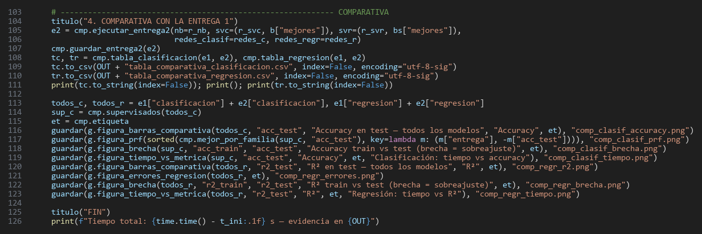
El archivo main.py actúa como el orquestador y punto de entrada de toda la segunda entrega. Su función es ejecutar en orden todos los experimentos y guardar la evidencia en la carpeta resultados/, donde cada gráfica se exporta como un archivo HTML interactivo y como una imagen PNG.
En primer lugar, el script crea la carpeta de resultados, toma el tiempo inicial y prepara los datos de clasificación y regresión. Luego, ejecuta entrega1_resultados.generar() para obtener las métricas de la primera entrega. A continuación, entrena Naive Bayes y guarda su matriz de confusión, las distribuciones normales de la muestra más incierta y la correlación intra-clase. Después realiza la búsqueda de hiperparámetros del SVC y la SVR, entrena los mejores modelos y guarda los mapas de calor, la matriz de confusión, las regiones de decisión y las gráficas de valores reales vs. predichos y de residuos.
Posteriormente, entrena las tres redes neuronales de cada tarea, guardando sus arquitecturas, curvas de aprendizaje, matrices de confusión o gráficas de regresión y la gráfica de complejidad. Finalmente, construye las tablas comparativas con la primera entrega, las exporta en formato CSV junto con el archivo resultados_entrega2.json y genera las ocho gráficas comparativas. Al concluir, imprime el tiempo total de ejecución, que es de aproximadamente 3 a 4 minutos.

12. APP.PY
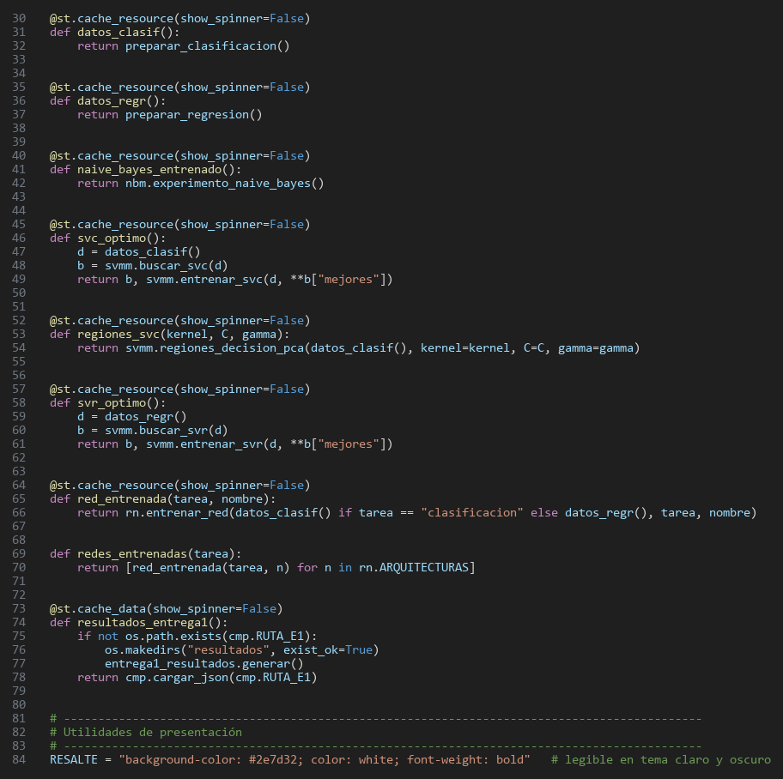
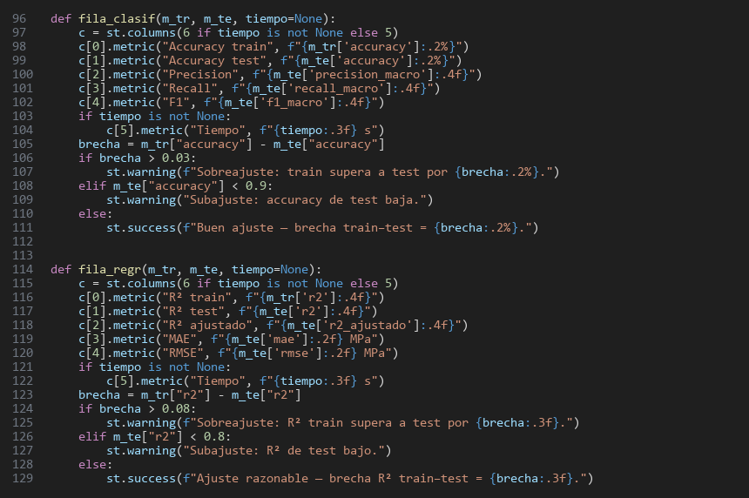
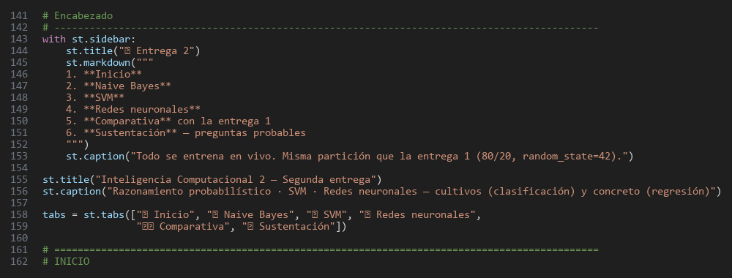
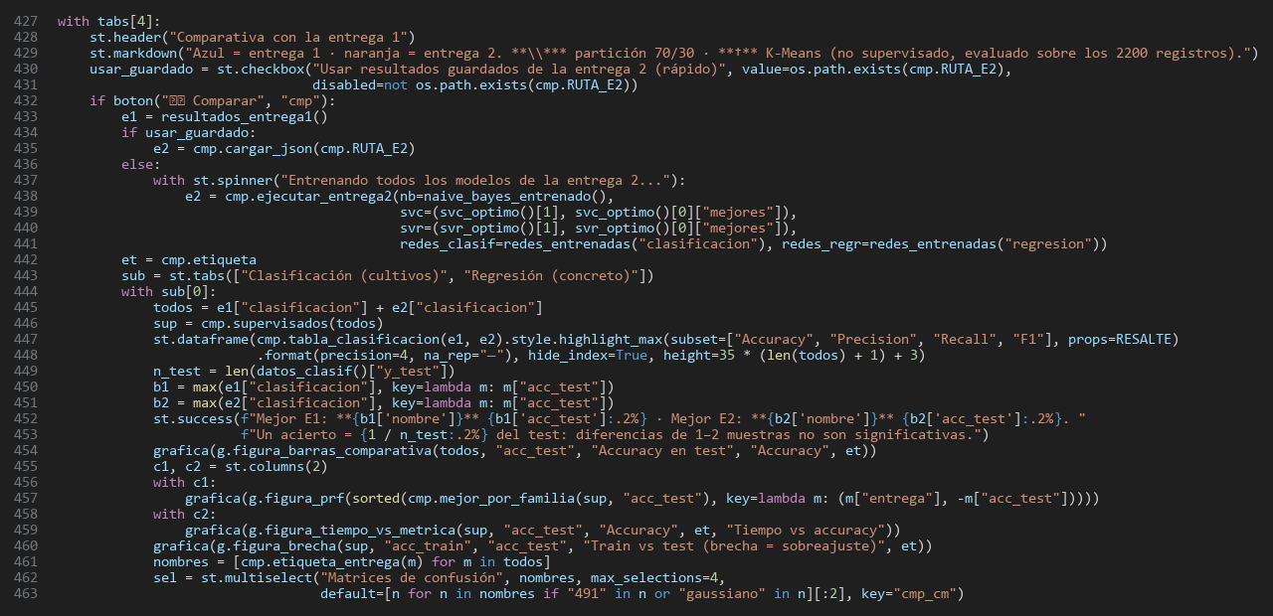
En las imágenes anteriores se aprecia la implementación del script app.py, desarrollado con la librería Streamlit para servir como interfaz gráfica de la segunda entrega. Al igual que en la primera entrega, los modelos se entrenan en vivo al presionar cada botón y todas las gráficas son interactivas (Plotly).
En el primer bloque se definen las funciones de caché (@st.cache_resource y @st.cache_data), que guardan en memoria los datos preparados y los modelos ya entrenados para que no se vuelvan a entrenar cada vez que el usuario interactúa con la página. Luego se definen las utilidades de presentación: fila_clasif y fila_regr muestran las métricas como indicadores y emiten automáticamente un aviso de sobreajuste (si la brecha supera el 3 % en clasificación o 0,08 en R²), de subajuste o de buen ajuste; palabras_clave despliega los términos clave de cada tema y boton conserva el estado de los botones entre recargas.
La interfaz se organiza en seis pestañas: Inicio (resumen de los datos, del preprocesamiento y de la metodología), Naive Bayes (métricas, paso a paso de una muestra, distribuciones normales y supuesto ingenuo), SVM (búsqueda de hiperparámetros, regiones de decisión y la opción de probar otros hiperparámetros a mano), Redes neuronales (entrenamiento de las tres redes, curvas, arquitecturas y la propagación hacia adelante a mano), Comparativa (tablas y gráficas contra la primera entrega) y Sustentación (preguntas probables con sus respuestas, que muestran los números reales obtenidos en los experimentos).

13. CONCLUSIONES
- Naive Bayes, a pesar de ser el modelo más sencillo, igualó al mejor modelo de clasificación de la primera entrega (99,55 %) sin sobreajuste y en milésimas de segundo, gracias a que en este dataset las variables son prácticamente independientes dentro de cada cultivo (correlación promedio de 0,085).
- El preprocesamiento depende del modelo: Naive Bayes no necesita escalado, mientras que la SVM y las redes neuronales sí, por basarse en distancias y en gradientes; en regresión también conviene estandarizar la variable objetivo.
- En las SVM los hiperparámetros C y gamma controlan directamente el equilibrio entre subajuste y sobreajuste, y elegirlos por validación cruzada sobre el entrenamiento evita la fuga de información hacia el conjunto de prueba.
- Aumentar la complejidad de una red neuronal mejora el desempeño solo hasta cierto punto: la red intermedia fue el mejor equilibrio, mientras que la red compleja sobreajustó y multiplicó el tiempo de entrenamiento sin una mejora real.
- En regresión, los ensambles de árboles (Random Forest) de la primera entrega siguen siendo superiores a la SVR y a las redes neuronales, lo que demuestra que no existe un único mejor algoritmo: la elección depende del problema, de los datos y del costo computacional que se esté dispuesto a asumir.

14. REFERENCIAS
Cortes, C., & Vapnik, V. (1995). Support-vector networks. Machine Learning, 20(3), 273–297.
Goodfellow, I., Bengio, Y., & Courville, A. (2016). Deep Learning. MIT Press.
Pedregosa, F., Varoquaux, G., Gramfort, A., Michel, V., Thirion, B., Grisel, O., … Duchesnay, É. (2011). Scikit-learn: Machine Learning in Python. Journal of Machine Learning Research, 12, 2825–2830.
Russell, S., & Norvig, P. (2021). Artificial Intelligence: A Modern Approach (4.ª ed.). Pearson.
Zhang, H. (2004). The optimality of Naive Bayes. Proceedings of the Seventeenth International Florida Artificial Intelligence Research Society Conference (FLAIRS 2004). AAAI Press.

